画 面 設 計 書

【購買外注編】

第１版 2008.10.22
第２版 2008.10.24
第３版 2008.11.13
第４版 2008.12.11




承認
攝津製油殿
承認
検討
作成
旭化成エンジニアリング

1. 【購買外注】 １
1.1. 【発注】 １
(1) 概要 １
(2) 画面イメージ １
(3) 入力チェック ３
(4) チェック内容 ５
(5) 処理概要 ５
1.2. 【発注入力詳細（更新）】 ６
(1) 概要 ６
(2) 画面イメージ ６
(3) 入力チェック ７
(4) チェック内容 ８
(5) 処理概要 ９
1.3. 【発注入力詳細（新規）】 １０
(1) 概要 １０
(2) 画面イメージ １０
(3) 入力チェック １１
(4) チェック内容 １２
(5) 処理概要 １２
1.4. 【発注書】 １３
(1) 概要 １３
(2) 画面イメージ １３
(3) 入力チェック １５
(4) チェック内容 １７
(5) 処理概要 １７
1.5. 【納期回答】 １８
(1) 概要 １８
(2) 画面イメージ １８
(3) 入力チェック ２０
(4) チェック内容 ２２
(5) 処理概要 ２２
1.6. 【納期回答まとめ入力】 ２３
(1) 概要 ２３
(2) 画面イメージ ２３
(3) 入力チェック ２４
(4) チェック内容 ２５
(5) 処理概要 ２５
1.7. 【納期回答入力】 ２６
(1) 概要 ２６
(2) 画面イメージ ２６
(3) 入力チェック ２７
(4) チェック内容 ２８
(5) 処理概要 ２８
1.8. 【入荷】 ２９
(1) 概要 ２９
(2) 画面イメージ ２９
(3) 入力チェック ３１
(4) チェック内容 ３４
(5) 処理概要 ３４
1.9. 【入荷入力】 ３６
(1) 概要 ３６
(2) 画面イメージ ３６
(3) 入力チェック ３７
(4) チェック内容 ３８
(5) 処理概要 ３８
1.10. 【受入・仕入】 ３９
(1) 概要 ３９
(2) 画面イメージ ３９
(3) 入力チェック ４１
(4) チェック内容 ４３
(5) 処理概要 ４３
1.11. 【受入入力】 ４４
(1) 概要 ４４
(2) 画面イメージ ４４
(3) 入力チェック ４５
(4) チェック内容 ４６
(5) 処理概要 ４６
1.12. 【仕入入力】 ４８
(1) 概要 ４８
(2) 画面イメージ ４８
(3) 入力チェック ４９
(4) チェック内容 ５０
(5) 処理概要 ５０
1.13. 【仕入承認一覧】 ５１
(1) 概要 ５１
(2) 画面イメージ ５１
(3) 入力チェック ５３
(4) チェック内容 ５５
(5) 処理概要 ５５
1.14. 【仕入】 ５６
(1) 概要 ５６
(2) 画面イメージ ５６
(3) 入力チェック ５８
(4) チェック内容 ６０
(5) 処理概要 ６０
1.15. 【仕入入力（新規）】 ６１
(1) 概要 ６１
(2) 画面イメージ ６１
(3) 入力チェック ６２
(4) チェック内容 ６３
(5) 処理概要 ６３
1.16. 【仕入入力（更新）】 ６４
(1) 概要 ６４
(2) 画面イメージ ６４
(3) 入力チェック ６５
(4) チェック内容 ６６
(5) 処理概要 ６６
1.17. 【外注原材料投入実績】 ６８
(1) 概要 ６８
(2) 画面イメージ ６８
(3) 入力チェック ７０
(4) チェック内容 ７２
(5) 処理概要 ７２
1.18. 【外注原材料投入実績入力】 ７３
(1) 概要 ７３
(2) 画面イメージ ７３
(3) 入力チェック ７４
(4) チェック内容 ７５
(5) 処理概要 ７５
1.19. 【ステータス遷移の説明】 ７７

【購買外注】
購買外注業務では、原材料、外注品、スポット品、仕入直送品、仕入在庫品の「発注業務」、「入荷業務」、「受入業務」、「仕入業務」、「仕入承認業務」があり、業務ごとにメニュー画面が分かれて発注データ、受入データ、仕入データの参照、入力、変更、出力を行います。
オーダー区分が、スポット品、仕入直送品の場合の納入先は、納入先マスタからの入力とします。納品希望日、次回納品希望日の入力、表示は、日、時、分までとします。

【発注】

概要
検索条件を入力し「検索」ボタンを押下する事で、処理対象の発注データを一覧表示します。
また、「発注番号」リンクを押下する事で、該当行データの詳細内容登録画面へ遷移します。
「新規」ボタンを押下する事で、入力画面へ遷移します。

画面イメージ
初期画面（「検索」ボタンを押す前）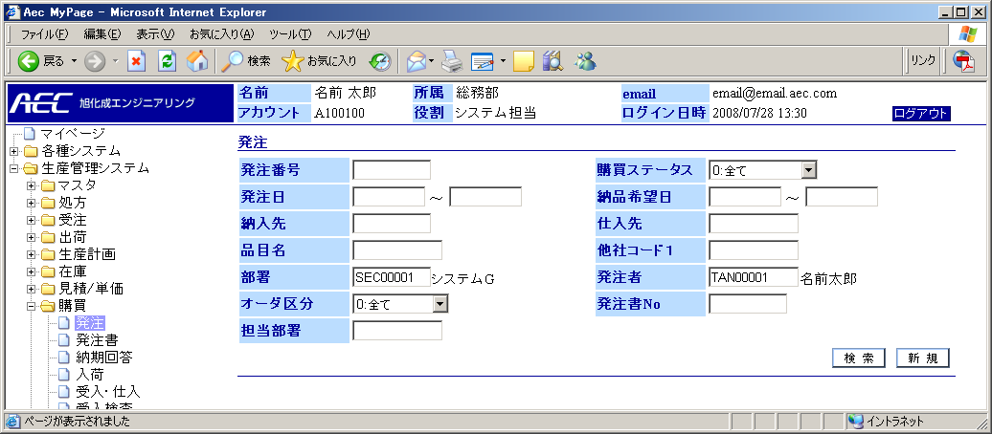
部署コードと発注者コードは、ログインした人のコードが初期値表示します。
また、コードの修正は可能です。
一覧表示（「検索」ボタンを押した後）
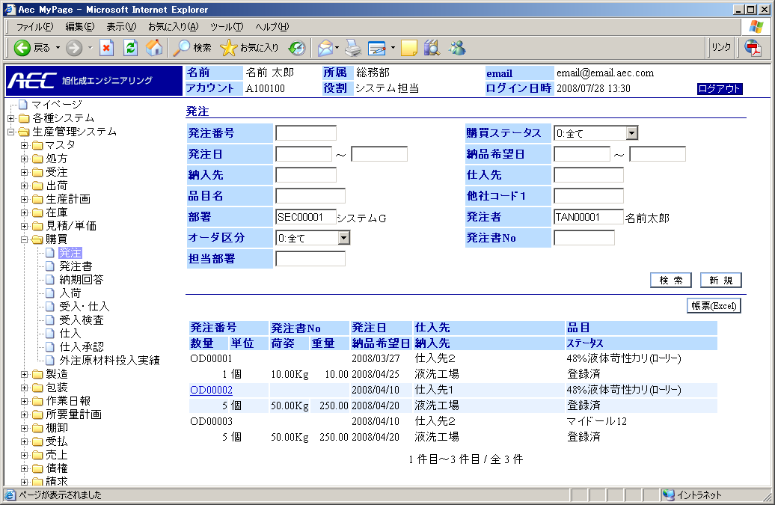

入力チェック
条件 | Ⅰ | 「検索」ボタン押下時 | Ⅱ | 「新規」ボタン押下時
条件 | Ⅲ |  | Ⅳ

項目 |  |  | 条件 |  |  |  | チェック内容 |  |  |  |  |  |  |  |  | 備考
No | 名称 | 桁数 | Ⅰ | Ⅱ | Ⅲ | Ⅳ | 必須 | 文字桁 | 数値 | 桁数 |  | 日付 | 半角文字 | 全角文字 | マスタ
 |  |  |  |  |  |  |  |  |  | 整数 | 小数
 | 発注番号 | 20 | ○ |  |  |  |  |  |  |  |  |  | ○ | × |  | ※6
 | 購買ステータス | 1 |  |  |  |  |  |  |  |  |  |  |  |  |  | 選択式
 | 発注日(FROM) |  | ○ |  |  |  |  |  |  |  |  | ○ |  | × |  | ※6
 | 発注日(TO) |  | ○ |  |  |  |  |  |  |  |  | ○ |  | × |  | ※6
 | 納品希望日(FROM) |  | ○ |  |  |  |  |  |  |  |  | ○ |  | × |  | ※6
 | 納品希望日(TO) |  | ○ |  |  |  |  |  |  |  |  | ○ |  | × |  | ※6
 | 納入先コード | 10 | ○ |  |  |  |  |  |  |  |  |  | ○ |  | ○ | ※1
8. | 納入先名称 | 20 |  |  |  |  |  |  |  |  |  |  |  |  | ○ | ※1
9. | 仕入先コード | 10 | ○ |  |  |  |  |  |  |  |  |  | ○ |  | ○ | ※2
10. | 仕入先名称 | 30 |  |  |  |  |  |  |  |  |  |  |  |  | ○ | ※2
11. | 品目コード | 20 | ○ |  |  |  |  |  |  |  |  |  | ○ |  | ○ | ※3
12. | 品目名称 | 40 |  |  |  |  |  |  |  |  |  |  |  |  | ○ | ※3
13. | 他社コード１ | 9 | ○ |  |  |  |  |  |  |  |  |  | ○ |  | ○ | ※8
14. | 担当部署 | 10 | ○ |  |  |  |  |  |  |  |  |  | ○ | × | ○ | ※7
15. | 担当部署名称 | 20 |  |  |  |  |  |  |  |  |  |  |  |  | ○ | ※7
16. | 部署コード | 10 | ○ |  |  |  |  |  |  |  |  |  | ○ |  | ○ | ※4
17. | 部署名称 | 25 |  |  |  |  |  |  |  |  |  |  |  |  | ○ | ※4
18. | 発注者コード | 10 | ○ |  |  |  |  |  |  |  |  |  | ○ |  | ○ | ※5
19. | 発注者名称 | 20 |  |  |  |  |  |  |  |  |  |  |  |  | ○ | ※5
20. | オーダ区分 | 1 |  |  |  |  |  |  |  |  |  |  |  |  |  | 選択式
21. | 発注書No | 10 | ○ |  |  |  |  |  |  |  |  |  | ○ |  |  | ※6
※１ オートコンプリート検索（検索条件：納入先コード）
※2 オートコンプリート検索（検索条件：仕入先コード）
※3 オートコンプリート検索（検索条件：品目コード）
※4 画面展開時、ログイン者の部署コードデフォルト表示、また、オートコンプリート検索（検索条件：部署コード）で変更可能
※5画面展開時、ログイン者の発注者コードデフォルト表示、また、オートコンプリート検索（検索条件：発注者コード）で変更可能
※6 全角文字：×の場合、日本語入力(IMEモード)を無効
※7 オートコンプリート検索（検索条件：部署コード）
※8 オートコンプリート検索（検索条件：他社コード１）
チェック項目について
- 必須チェック：必須入力欄にデータが入力されているかチェックします。
エラーメッセージ：「* * * を入力して下さい」
- 文字列チェック：入力された文字数が登録可能な長さかどうかチェックします。
エラーメッセージ：「* * * は n 文字以内で入力して下さい」
- 数値チェック：入力された文字数が数字フォーマット（###,###.##）かどうかチェックします。
エラーメッセージ：「* * * は数値を入力して下さい」
- 桁数（整数、小数）チェック：入力された数値が決められた範囲内にあるかどうかチェックします。
エラーメッセージ：「* * * は ###.## ～ ###.## を入力して下さい」
- 日付チェック：入力された文字数が日付フォーマット（yyyy/mm/dd）かどうかチェックします。
エラーメッセージ：「* * * は日付を入力して下さい」
- 半角文字チェック：入力された文字数が全て半角かどうかチェックします。
エラーメッセージ：「* * * は半角英数字で入力して下さい」
- 全角文字チェック：入力された文字数が全て全角かどうかチェックします。
エラーメッセージ：「* * * は全角文字で入力して下さい」

検索結果

No | 表示項目 | ソートキー | 並び順 | 備考
 | 発注番号 |  |  | 詳細画面へのリンク
 | 発注書No | 1 | 昇順 | ステータス「発注書発行済」以降の時表示
 | 発注日 | 2 | 昇順
 | 仕入先 | 3 | 昇順
 | 品目
6. | 数量
7. | 単位
8. | 荷姿
9. | 重量
10. | 納品希望日
11. | 納入先 | 4 | 昇順
12. | ステータス

チェック内容
No | チェック内容
 | 「検索」ボタン押下時：検索結果が0件の場合、メッセージ「該当データがありません。」
 | 「検索」ボタン押下時：発注日(FROM) ＞ 発注日(TO)の場合、メッセージ「発注日(FROM)と発注日(TO)の大小関係が正しくありません。」
3. | 「検索」ボタン押下時：納品希望日(FROM) ＞ 納品希望日(TO)の場合、メッセージ「納品希望日(FROM)と納品希望日(TO)の大小関係が正しくありません。」

処理概要

- 「検索」ボタンを押したとき
検索結果をリスト表示します。

- 「発注番号」リンクを押したとき
発注入力詳細(更新)画面へ遷移します。

- 「新規」ボタンを押したとき
発注入力詳細(新規)画面へ遷移します。

- 「帳票(Excel)」ボタンを押したとき
一覧表示の内容をエクセル出力します。

- 「納入先コード」入力欄に、コード、名称の一部を入力するとその文字列にマッチした候補（納入先名称）を表示します（オートコンプリート）。

- 「仕入先コード」入力欄に、コード、名称の一部を入力するとその文字列にマッチした候補（仕入先名称）を表示します（オートコンプリート）。
- 「品目コード」入力欄に、コード、名称の一部を入力するとその文字列にマッチした候補（品目名称）を表示します（オートコンプリート）。

- 「担当部署コード」入力欄に、コード、名称の一部を入力するとその文字列にマッチした候補（担当部署名称）を表示します（オートコンプリート）。

- 「部署コード」入力欄に、コード、名称の一部を入力するとその文字列にマッチした候補（部署名称）を表示します（オートコンプリート）。

- 「発注者コード」入力欄に、コード、名称の一部を入力するとその文字列にマッチした候補（発注者名称）を表示します（オートコンプリート）。

【発注入力詳細（更新）】

概要
発注データの修正・削除を１件ごとに行います。

画面イメージ
登録画面(発注（参照・修正・削除）)
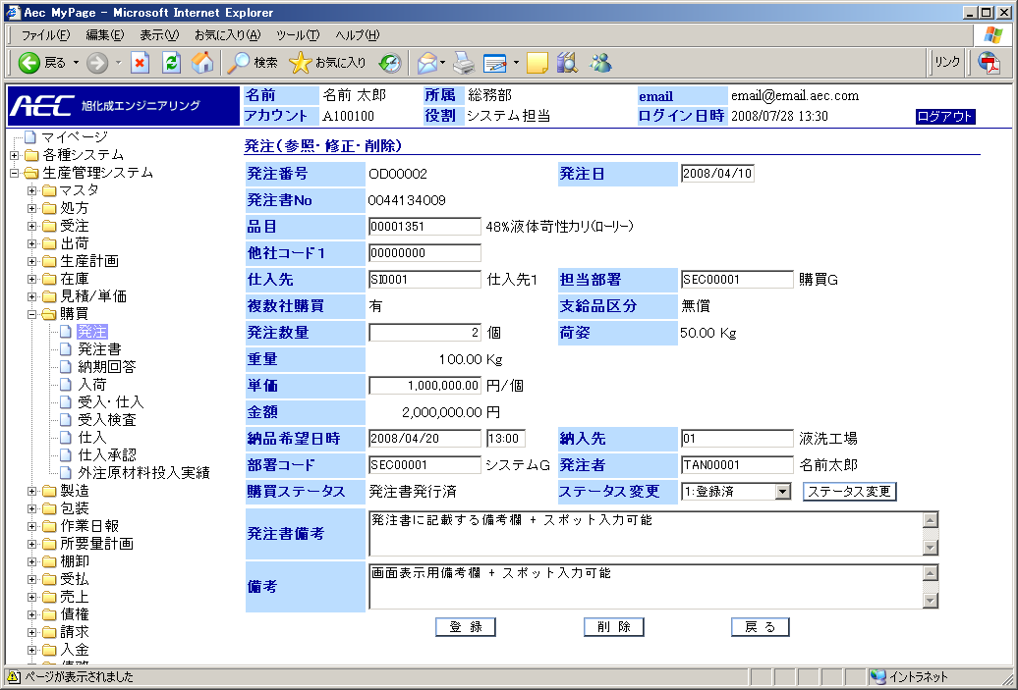

部署コードと発注者コードは、新規入力または、前回修正入力した人のコードが表示されます。
また、発注データの修正入力なしに発注書発行をした場合は、発注書発行時にログインした人の
部署コードと発注者コードが表示されます。
いずれも、本画面で部署コード、発注者コードを修正した場合は、修正した人が登録されます。
担当部署は、仕入先マスタに登録された部署コードと部署名をデフォルト表示します。

入力チェック
条件 | Ⅰ | 「登録」ボタン押下時 | Ⅱ | 「削除」ボタン押下時
条件 | Ⅲ | 「戻る」ボタン押下時 | Ⅳ

項目 |  |  | 条件 |  |  |  | チェック内容 |  |  |  |  |  |  |  |  | 備考
No | 名称 | 桁数 | Ⅰ | Ⅱ | Ⅲ | Ⅳ | 必須 | 文字桁 | 数値 | 桁数 |  | 日付 | 半角文字 | 全角文字 | マスタ
 |  |  |  |  |  |  |  |  |  | 整数 | 小数
1 | 発注番号 | 20 | ○ | ○ |  |  |  |  |  |  |  |  |  |  | ○
2 | 発注日 |  | ○ |  |  |  | ○ |  |  |  |  | ○ |  | × |  | ※6
3 | 発注書No | 10 |  |  |  |  |  |  |  |  |  |  |  |  |  | 変更登録時、引継ぎ
4 | 品目コード | 20 | ○ |  |  |  | ○ |  |  |  |  |  | ○ | × | ○ | ※1
5 | 品目名称 | 40 | ○ |  |  |  |  |  |  |  |  |  |  |  | ○ | ※1
6 | 仕入先コード | 10 | ○ |  |  |  | ○ |  |  |  |  |  | ○ | × | ○ | ※2
7 | 仕入先名称 | 20 | ○ |  |  |  |  |  |  |  |  |  |  |  | ○ | ※2
8 | 複数社購買 |  |  |  |  |  |  |  |  |  |  |  |  |  | ○
9 | 支給品区分 |  |  |  |  |  |  |  |  |  |  |  |  |  | ○
10 | 発注数量 | 12,4 | ○ |  |  |  | ○ |  | ○ | ○ | ○ |  |  | × |  | ※6 範囲:0～99,999,999.9999
11 | 荷姿 |  |  |  |  |  |  |  |  |  |  |  |  |  | ○
12 | 重量 | 12,4
13 | 単価 | 11,2 | ○ |  |  |  |  |  | ○ | ○ | ○ |  |  | × | ○ | ※6 範囲:0～999,999,999.99  仕入先別単価マスタの単価デフォルト表示
14 | 金額 | 11,2
15 | 担当部署 | 10 | ○ |  |  |  |  |  |  |  |  |  | ○ | × | ○ | ※7
16 | 担当部署名称 | 20 |  |  |  |  |  |  |  |  |  |  |  |  | ○ | ※7
17 | 納品希望日時 |  | ○ |  |  |  | ○ |  |  |  |  | ○ |  | × |  | ※6
18 | 納入先コード | 10 | ○ |  |  |  | ○ |  |  |  |  |  | ○ | × | ○ | ※3,6
19 | 納入先名称 | 20 | ○ |  |  |  |  |  |  |  |  |  |  |  | ○ | ※3
20 | 部署コード | 10 | ○ |  |  |  | ○ |  |  |  |  |  | ○ | × | ○ | ※4,6
21 | 部署名称 | 25 | ○ |  |  |  |  |  |  |  |  |  |  |  | ○ | ※4
22 | 発注者コード | 10 | ○ |  |  |  | ○ |  |  |  |  |  | ○ | × | ○ | ※5,6
21 | 発注者名称 | 20 | ○ |  |  |  |  |  |  |  |  |  |  |  | ○ | ※5
22 | 購買ステータス | 1 |  |  |  |  |  |  |  |  |  |  |  |  |  | 自動入力
23 | ステータス変更 | 1 | ○ |  |  |  |  |  |  |  |  |  |  |  |  | 選択式
24 | 発注書備考 | 255 |  |  |  |  |  | ○
25 | 備考 | 255 |  |  |  |  |  | ○

※１ オートコンプリート検索（検索条件：品目コード）
※2 オートコンプリート検索（検索条件：仕入先コード）
※3 オートコンプリート検索（検索条件：納入先コード）
※4 オートコンプリート検索（検索条件：部署コード）
※5 オートコンプリート検索（検索条件：発注者コード）
※6 全角文字：×の場合、日本語入力(IMEモード)を無効
※7 オートコンプリート検索（検索条件：部署コード）
チェック項目について
- 必須チェック：必須入力欄にデータが入力されているかチェックします。
エラーメッセージ：「* * * を入力して下さい」
- 文字列チェック：入力された文字数が登録可能な長さかどうかチェックします。
エラーメッセージ：「* * * は n 文字以内で入力して下さい」
- 数値チェック：入力された文字数が数字フォーマット（###,###.##）かどうかチェックします。
エラーメッセージ：「* * * は数値を入力して下さい」
- 桁数（整数、小数）チェック：入力された数値が決められた範囲内にあるかどうかチェックします。
エラーメッセージ：「* * * は ###.## ～ ###.## を入力して下さい」
- 日付チェック：入力された文字数が日付フォーマット（yyyy/mm/dd）かどうかチェックします。
エラーメッセージ：「* * * は日付を入力して下さい」
- 半角文字チェック：入力された文字数が全て半角かどうかチェックします。
エラーメッセージ：「* * * は半角英数字で入力して下さい」
- 全角文字チェック：入力された文字数が全て全角かどうかチェックします。
エラーメッセージ：「* * * は全角文字で入力して下さい」

チェック内容

No | チェック内容
 | 「登録」押下時、確認メッセージ：「登録してもよろしいですか？」
 | 「削除」押下時、確認メッセージ：「削除してもよろしいですか？」
 | 「戻る」押下時、変更チェック：変更箇所有り時「入力内容は破棄されますがよろしいですか」メッセージ

処理概要

- 「登録」ボタンを押したとき
購買ステータスが、登録済の時のみ、登録されている発注データを更新します。１回以上、発注書発行済～納期確定となった発注データを登録済に戻して修正後、再登録した場合には、発注番号と発注書Noは引き継がれます。発注日、仕入先、納入先のどれか1つでも変更された場合は、発注書Noは引き継がず、空欄となります。

- 「削除」ボタンを押したとき
購買ステータスが、登録済の時のみ、該当する発注データそのものを削除し、発注番号は欠番となります。一度、発注書発行済～納期確定となった発注データを登録済に戻して削除した場合には、同一発注書Noの発注データの中で、本発注データのみ削除されます。発注書Noの発注データが1件でその発注データを削除した場合は、発注書Noも欠番となります。

- 「戻る」ボタンを押したとき
発注検索画面へ遷移します。

- 「ステータス変更」ボタンを押したとき
購買ステータスが、発注書発行済、納期調整中、納期確定の時のみ、ステータス変更コンボボックスの登録済へのステータスに変更が可能となります。ここで、登録済へステータスを戻すことで本発注データの修正が可能となります。

【発注入力詳細（新規）】

概要
発注データの新規登録を行います。

画面イメージ
登録画面（発注入力：新規）
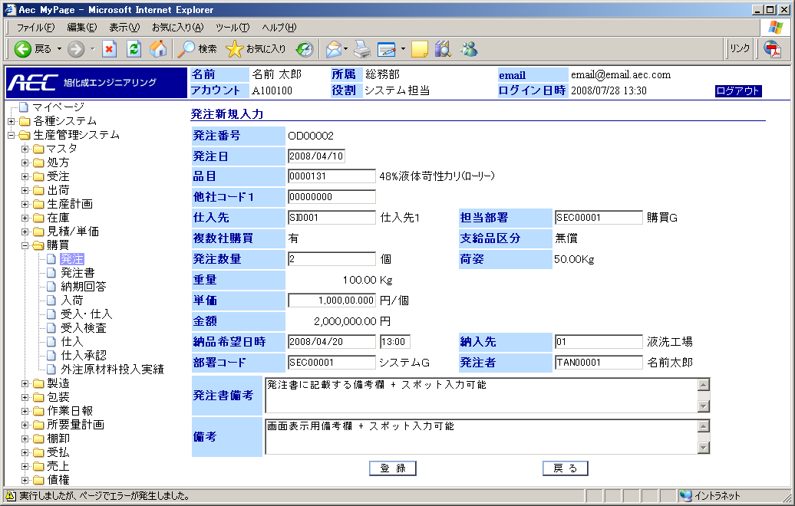
発注日：ログインした日をデフォルト表示し、変更入力可能とします。
品目コード：オートコンプリート検索で入力します。
品目名称：品目コードがスポット品（販促品、通過品）の場合は、ポップアップ画面にて品目名称を手入力で変更します。
仕入先コード：品目コード入力で該当の品目マスタの仕入先コードを初期値表示し、変更入力可能とします。
発注数量、納品希望日：手入力します。
単価：仕入先別単価マスタの単価を初期値表示し、変更入力可能とします。
部署コード、発注者コード：ログインした人のコードを初期値表示し、変更可能とします。
支給品区分：品目マスタの設定値を表示します。（区分：なし、有償、無償）
担当部署は、仕入先マスタに登録された部署コードと部署名をデフォルト表示します。

入力チェック
条件 | Ⅰ | 「登録」ボタン押下時 | Ⅱ | 「戻る」ボタン押下時
条件 | Ⅲ |  | Ⅳ

項目 |  |  | 条件 |  |  |  | チェック内容 |  |  |  |  |  |  |  |  | 備考
No | 名称 | 桁数 | Ⅰ | Ⅱ | Ⅲ | Ⅳ | 必須 | 文字桁 | 数値 | 桁数 |  | 日付 | 半角文字 | 全角文字 | マスタ
 |  |  |  |  |  |  |  |  |  | 整数 | 小数
1 | 発注番号 | 20 | ○ |  |  |  |  |  |  |  |  |  |  |  | ○
2 | 発注日 |  | ○ |  |  |  | ○ |  |  |  |  | ○ |  | × |  | ※6 ログイン日表示
3 | 品目コード | 20 | ○ |  |  |  | ○ |  |  |  |  |  | ○ | × | ○ | ※1,6
4 | 品目名称 | 40 | ○ |  |  |  |  |  |  |  |  |  |  |  | ○ | ※1
5 | 仕入先コード | 10 | ○ |  |  |  | ○ |  |  |  |  |  | ○ | × | ○ | ※2,6
6 | 仕入先名称 | 20 | ○ |  |  |  |  |  |  |  |  |  |  |  | ○ | ※2
7 | 複数社購買 |  |  |  |  |  |  |  |  |  |  |  |  |  | ○
8 | 支給品区分 |  |  |  |  |  |  |  |  |  |  |  |  |  | ○
9 | 発注数量 | 12,4 | ○ |  |  |  | ○ |  | ○ | ○ | ○ |  |  | × |  | ※6,範囲:0～999,999,99.9999
10 | 荷姿 |  |  |  |  |  |  |  |  |  |  |  |  |  | ○
11 | 重量 | 12,4
12 | 単価 |  | ○ |  |  |  |  |  | ○ | ○ | ○ |  |  | × | ○ | ※6,範囲:0～999,999,999  仕入先別単価マスタの単価デフォルト表示
13 | 金額 | 11,2
14 | 担当部署 | 10 | ○ |  |  |  | ○ |  |  |  |  |  | ○ | × | ○ | ※7
15 | 担当部署名称 | 20 |  |  |  |  | ○ |  |  |  |  |  |  |  | ○ | ※7
16 | 納品希望日時 |  | ○ |  |  |  | ○ |  |  |  |  | ○ |  | × |  | ※6
17 | 納入先コード | 10 | ○ |  |  |  | ○ |  |  |  |  |  | ○ | × | ○ | ※3,6
18 | 納入先名称 | 20 | ○ |  |  |  |  |  |  |  |  |  |  |  | ○ | ※3
19 | 部署コード | 10 | ○ |  |  |  | ○ |  |  |  |  |  | ○ | × | ○ | ※4,6 ログイン者
20 | 部署名称 | 25 | ○ |  |  |  |  |  |  |  |  |  |  |  | ○ | ※4
21 | 発注者コード | 10 | ○ |  |  |  | ○ |  |  |  |  |  | ○ | × | ○ | ※5,6 ログイン者
22 | 発注者名称 | 20 | ○ |  |  |  |  |  |  |  |  |  |  |  | ○ | ※5
23 | 発注書備考 | 255 |  |  |  |  |  | ○
24 | 備考 | 255 |  |  |  |  |  | ○
※１ オートコンプリート検索（検索条件：品目コード）
※2 オートコンプリート検索（検索条件：仕入先コード）
※3 オートコンプリート検索（検索条件：納入先コード）
※4 オートコンプリート検索（検索条件：部署コード）
※5 オートコンプリート検索（検索条件：発注者コード）
※6 全角文字：×の場合、日本語入力(IMEモード)を無効
※7 オートコンプリート検索（検索条件：部署コード）
チェック項目について
- 必須チェック：必須入力欄にデータが入力されているかチェックします。
エラーメッセージ：「* * * を入力して下さい」
- 文字列チェック：入力された文字数が登録可能な長さかどうかチェックします。
エラーメッセージ：「* * * は n 文字以内で入力して下さい」
- 数値チェック：入力された文字数が数字フォーマット（###,###.##）かどうかチェックします。
エラーメッセージ：「* * * は数値を入力して下さい」
- 桁数（整数、小数）チェック：入力された数値が決められた範囲内にあるかどうかチェックします。
エラーメッセージ：「* * * は ###.## ～ ###.## を入力して下さい」
- 日付チェック：入力された文字数が日付フォーマット（yyyy/mm/dd）かどうかチェックします。
エラーメッセージ：「* * * は日付を入力して下さい」
- 半角文字チェック：入力された文字数が全て半角かどうかチェックします。
エラーメッセージ：「* * * は半角英数字で入力して下さい」
- 全角文字チェック：入力された文字数が全て全角かどうかチェックします。
エラーメッセージ：「* * * は全角文字で入力して下さい」

チェック内容

No | チェック内容
 | 「登録」押下時、確認メッセージ：「登録してもよろしいですか？」
 | 「戻る」押下時、変更チェック：変更箇所有り時「入力内容は破棄されますがよろしいですか」メッセージボックス

処理概要
- 「登録」ボタンを押したとき
発注データを追加登録します
- 「戻る」ボタンを押したとき
発注検索画面へ遷移します。

【発注書】

概要
検索条件を入力し「検索」ボタンを押下する事で、処理対象の発注書データを一覧表示します。

画面イメージ
初期画面（「検索」ボタンを押す前）
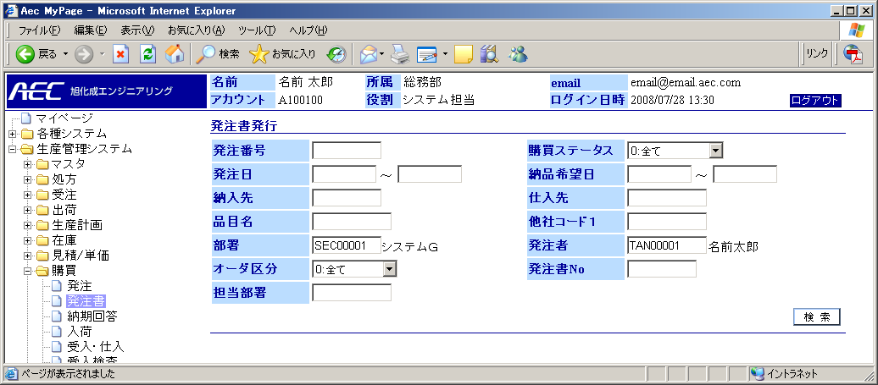
部署コードと発注者コードは、ログインした人のコードが初期値表示します。
また、コードの修正は可能です。

一覧表示（「検索」ボタンを押した後）
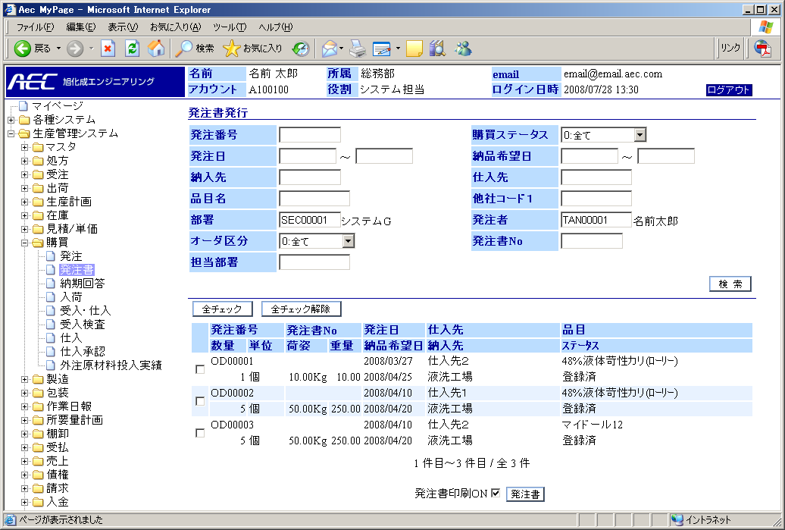
画面1ページに表示する発注データは、発注書まとめ単位（同一発注日、同一仕入先、同一納入先）のものをページ跨りがないように表示します。また、まとめ発注書が作られる発注データは、表示している発注データの中でチェックしたものだけを対象とします。
一覧で表示される発注データは、発注書まとめ単位かつ、購買ステータスが、登録済、納期調整中、納期確定のものを絞り込んで表示します。発注番号、発注書Noが引き継がれている発注データをチェックした場合は、発注書まとめ単位で再発行します。
発注書Noが引き継がれていない発注データ（新規および発注日、仕入先、納入先の何れかを修正したもの）は、他に同じ発注書まとめ単位の発注データがあっても、それらの発注データとはまとめないで新たに発注書Noを付番して発注書を発行します。

入力チェック
条件 | Ⅰ | 「検索」ボタン押下時 | Ⅱ
条件 | Ⅲ |  | Ⅳ

項目 |  |  | 条件 |  |  |  | チェック内容 |  |  |  |  |  |  |  |  | 備考
No | 名称 | 桁数 | Ⅰ | Ⅱ | Ⅲ | Ⅳ | 必須 | 文字桁 | 数値 | 桁数 |  | 日付 | 半角文字 | 全角文字 | マスタ
 |  |  |  |  |  |  |  |  |  | 整数 | 小数
 | 発注番号 | 20 | ○ |  |  |  |  |  |  |  |  |  | ○ | × |  | ※6
 | 購買ステータス | 1 |  |  |  |  |  |  |  |  |  |  |  |  |  | 選択式
 | 発注日(FROM) |  | ○ |  |  |  |  |  |  |  |  | ○ |  | × |  | ※6
 | 発注日(TO) |  | ○ |  |  |  |  |  |  |  |  | ○ |  | × |  | ※6
 | 納品希望日(FROM) |  | ○ |  |  |  |  |  |  |  |  | ○ |  | × |  | ※6
 | 納品希望日(TO) |  | ○ |  |  |  |  |  |  |  |  | ○ |  | × |  | ※6
 | 納入先コード | 10 | ○ |  |  |  |  |  |  |  |  |  | ○ |  | ○ | ※1,6
8. | 納入先名称 | 20 |  |  |  |  |  |  |  |  |  |  |  |  | ○ | ※１
9. | 仕入先コード | 10 | ○ |  |  |  |  |  |  |  |  |  | ○ |  | ○ | ※2,6
10. | 仕入先名称 | 20 |  |  |  |  |  |  |  |  |  |  |  |  | ○ | ※2
11. | 品目コード | 20 | ○ |  |  |  |  |  |  |  |  |  | ○ |  | ○ | ※3,6
12. | 品目名称 | 40 |  |  |  |  |  |  |  |  |  |  |  |  | ○ | ※3
13. | 他社コード１ | 9 | ○ |  |  |  |  |  |  |  |  |  | ○ |  | ○ | ※8
14. | 部署コード | 10 | ○ |  |  |  |  |  |  |  |  |  | ○ |  | ○ | ※4,6
15. | 部署名称 | 25 |  |  |  |  |  |  |  |  |  |  |  |  | ○ | ※4
16. | 担当部署 | 10 | ○ |  |  |  |  |  |  |  |  |  | ○ | × | ○ | ※7
17. | 担当部署名称 | 20 |  |  |  |  |  |  |  |  |  |  |  |  | ○ | ※7
18. | 発注者コード | 10 |  |  |  |  |  |  |  |  |  |  |  |  | ○ | ※5,6
19. | 発注者 | 20 |  |  |  |  |  |  |  |  |  |  |  |  | ○ | ※5
20. | オーダ区分 | 1 |  |  |  |  |  |  |  |  |  |  |  |  |  | 選択式
21. | 発注書No | 10 | ○ |  |  |  |  |  |  |  |  |  | ○ | × |  | ※6
※１ オートコンプリート検索（検索条件：納入先コード）
※2 オートコンプリート検索（検索条件：仕入先コード）
※3 オートコンプリート検索（検索条件：品目コード）
※4 オートコンプリート検索（検索条件：部署コード）
※5 オートコンプリート検索（検索条件：発注者コード）
※6 全角文字：×の場合、日本語入力(IMEモード)を無効
※7 オートコンプリート検索（検索条件：部署コード）
※8 オートコンプリート検索（検索条件：他社コード１）
チェック項目について
- 必須チェック：必須入力欄にデータが入力されているかチェックします。
エラーメッセージ：「* * * を入力して下さい」
- 文字列チェック：入力された文字数が登録可能な長さかどうかチェックします。
エラーメッセージ：「* * * は n 文字以内で入力して下さい」
- 数値チェック：入力された文字数が数字フォーマット（###,###.##）かどうかチェックします。
エラーメッセージ：「* * * は数値を入力して下さい」
- 桁数（整数、小数）チェック：入力された数値が決められた範囲内にあるかどうかチェックします。
エラーメッセージ：「* * * は ###.## ～ ###.## を入力して下さい」
- 日付チェック：入力された文字数が日付フォーマット（yyyy/mm/dd）かどうかチェックします。
エラーメッセージ：「* * * は日付を入力して下さい」
- 半角文字チェック：入力された文字数が全て半角かどうかチェックします。
エラーメッセージ：「* * * は半角英数字で入力して下さい」
- 全角文字チェック：入力された文字数が全て全角かどうかチェックします。
エラーメッセージ：「* * * は全角文字で入力して下さい」

検索結果

No | 表示項目 | ソートキー | 並び順 | 備考
 | 発注番号
 | 発注書No | 1 | 昇順
 | 発注日 | 2 | 昇順
 | 仕入先 | 3 | 昇順
 | 品目
6. | 数量
7. | 単位
8. | 荷姿
9. | 重量
10. | 納品希望日
11. | 納入先 | 4 | 昇順
12. | ステータス

チェック内容
No | チェック内容
 | 「検索」ボタン押下時：検索結果が0件の場合、メッセージ「該当データがありません。」
 | 「検索」ボタン押下時：発注日(FROM) ＞ 発注日(TO)の場合、メッセージ「発注日(FROM)と発注日(TO)の大小関係が正しくありません。」
3. | 「検索」ボタン押下時：納品希望日(FROM) ＞ 納品希望日(TO)の場合、メッセージ「納品希望日(FROM)と納品希望日(TO)の大小関係が正しくありません。」

処理概要

- 「検索」ボタンを押したとき
検索結果をリスト表示します。
尚、発注書まとめ単位（同一発注日、同一仕入先、同一納入先）の発注データが２画面に跨らない様に必ず１画面に表示します。

- 「納入先コード」入力欄に、コード、名称の一部を入力するとその文字列にマッチした候補（納入先名称）を表示します（オートコンプリート）。

- 「仕入先コード」入力欄に、コード、名称の一部を入力するとその文字列にマッチした候補（仕入先名称）を表示します（オートコンプリート）。

- 「品目コード」入力欄に、コード、名称の一部を入力するとその文字列にマッチした候補（品目名称）を表示します（オートコンプリート）。

- 「部署コード」入力欄に、コード、名称の一部を入力するとその文字列にマッチした候補（部署名称）を表示します（オートコンプリート）。

- 「発注者コード」入力欄に、コード、名称の一部を入力するとその文字列にマッチした候補（発注者名称）を表示します（オートコンプリート）。

- 「全チェック」ボタン押下時に検索結果項目チェックボックス全てをチェック済みにする。

- 「全チェック解除」ボタン押下時に検索結果項目チェックボックス全てをチェック解除にする。

- 「発注書」ボタン押下時に「発注書印刷」ONチェックボックスをチェックした場合、発注書発行と同時に発注書を印刷します。チェックしない場合、発注書は印刷されません。

【納期回答】

概要
検索条件を入力し「検索」ボタンを押下する事で、処理対象の発注書Noデータ一覧を表示します。
また、「発注書No」リンクを押下する事で、当該発注書Noデータの納期回答まとめ入力画面へ遷移します。発注書Noを入力し「まとめ入力」ボタンを押下する事で、当該発注書Noデータの納期回答まとめ入力画面へ遷移します。

画面イメージ
初期画面（「検索」ボタンを押す前）
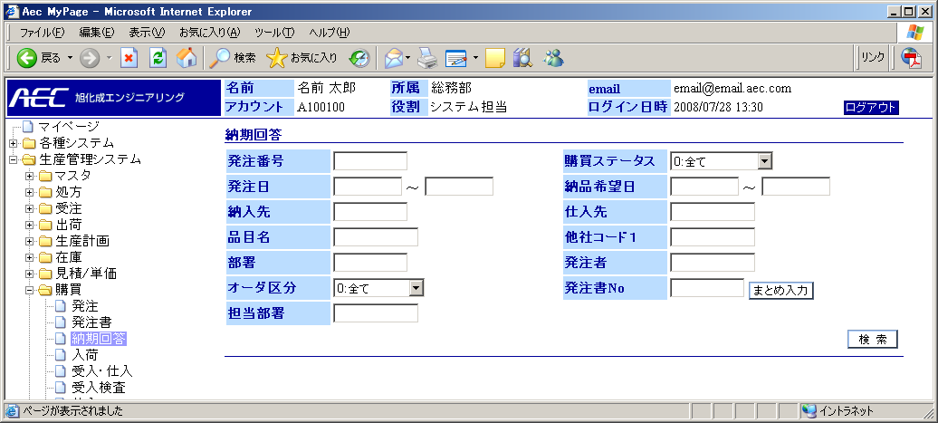

一覧表示（「検索」ボタンを押した後）

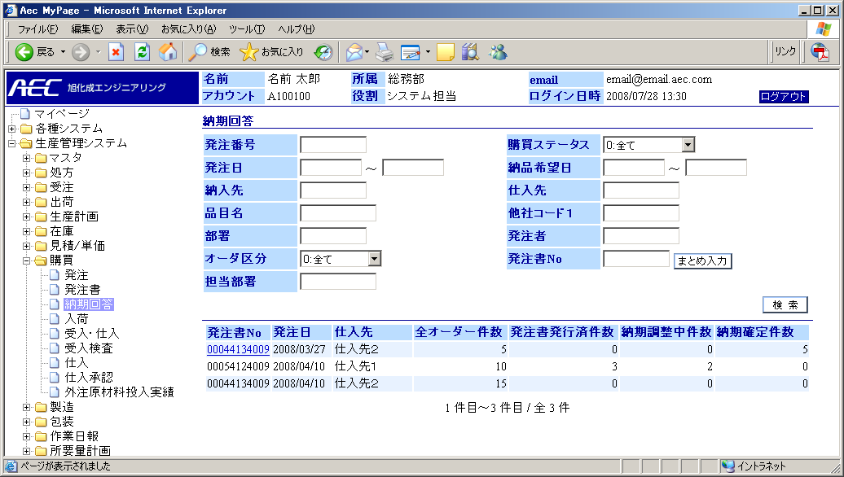

入力チェック

条件 | Ⅰ | 「検索」ボタン押下時 | Ⅱ
条件 | Ⅲ |  | Ⅳ
項目 |  |  | 条件 |  |  |  | チェック内容 |  |  |  |  |  |  |  |  | 備考
No | 名称 | 桁数 | Ⅰ | Ⅱ | Ⅲ | Ⅳ | 必須 | 文字桁 | 数値 | 桁数 |  | 日付 | 半角文字 | 全角文字 | マスタ
 |  |  |  |  |  |  |  |  |  | 整数 | 小数
 | 発注番号 | 20 | ○ |  |  |  |  |  |  |  |  |  | ○ | × |  | ※6
 | 購買ステータス | 1 |  |  |  |  |  |  |  |  |  |  |  |  |  | 選択式
 | 発注日(FROM) |  | ○ |  |  |  |  |  |  |  |  | ○ |  | × |  | ※6
 | 発注日(TO) |  | ○ |  |  |  |  |  |  |  |  | ○ |  | × |  | ※6
 | 納品希望日(FROM) |  | ○ |  |  |  |  |  |  |  |  | ○ |  | × |  | ※6
 | 納品希望日(TO) |  | ○ |  |  |  |  |  |  |  |  | ○ |  | × |  | ※6
 | 納入先コード | 10 | ○ |  |  |  |  |  |  |  |  |  | ○ | × | ○ | ※1,6
8. | 納入先名称 | 20 |  |  |  |  |  |  |  |  |  |  |  |  | ○ | ※1
9. | 仕入先コード | 10 | ○ |  |  |  |  |  |  |  |  |  | ○ | × | ○ | ※2,6
10. | 仕入先名称 | 20 |  |  |  |  |  |  |  |  |  |  |  |  | ○ | ※2
11. | 品目コード | 20 | ○ |  |  |  |  |  |  |  |  |  | ○ | × | ○ | ※3,6
12. | 品目名称 | 40 |  |  |  |  |  |  |  |  |  |  |  |  | ○ | ※3
13. | 他社コード１ | 9 | ○ |  |  |  |  |  |  |  |  |  | ○ |  | ○ | ※7
14. | 担当部署コード | 10 | ○ |  |  |  |  |  |  |  |  |  | ○ | × | ○ | ※4,6
15. | 担当部署名称 | 25 |  |  |  |  |  |  |  |  |  |  |  |  | ○ | ※4
16. | 部署コード | 10 | ○ |  |  |  |  |  |  |  |  |  | ○ | × | ○ | ※4,6
17. | 部署名称 | 25 |  |  |  |  |  |  |  |  |  |  |  |  | ○ | ※4
18. | 発注者コード | 10 |  |  |  |  |  |  |  |  |  |  |  |  | ○ | ※5,6
19. | 発注者 | 20 |  |  |  |  |  |  |  |  |  |  |  |  | ○ | ※5
20. | オーダ区分 | 1 |  |  |  |  |  |  |  |  |  |  |  |  |  | 選択式
21. | 発注書No | 10 | ○ |  |  |  |  |  |  |  |  |  | ○ | × |  | ※6
※１ オートコンプリート検索（検索条件：納入先コード）
※2 オートコンプリート検索（検索条件：仕入先コード）
※3 オートコンプリート検索（検索条件：品目コード）
※4 オートコンプリート検索（検索条件：部署コード）
※5 オートコンプリート検索（検索条件：発注者コード）
※6 全角文字：×の場合、日本語入力(IMEモード)を無効
※7 オートコンプリート検索（検索条件：他社コード１）

チェック項目について
- 必須チェック：必須入力欄にデータが入力されているかチェックします。
エラーメッセージ：「* * * を入力して下さい」
- 文字列チェック：入力された文字数が登録可能な長さかどうかチェックします。
エラーメッセージ：「* * * は n 文字以内で入力して下さい」
- 数値チェック：入力された文字数が数字フォーマット（###,###.##）かどうかチェックします。
エラーメッセージ：「* * * は数値を入力して下さい」
- 桁数（整数、小数）チェック：入力された数値が決められた範囲内にあるかどうかチェックします。
エラーメッセージ：「* * * は ###.## ～ ###.## を入力して下さい」
- 日付チェック：入力された文字数が日付フォーマット（yyyy/mm/dd）かどうかチェックします。
エラーメッセージ：「* * * は日付を入力して下さい」
- 半角文字チェック：入力された文字数が全て半角かどうかチェックします。
エラーメッセージ：「* * * は半角英数字で入力して下さい」
- 全角文字チェック：入力された文字数が全て全角かどうかチェックします。
エラーメッセージ：「* * * は全角文字で入力して下さい」

検索結果

No | 表示項目 | ソートキー | 並び順 | 備考
 | 発注書No | 1 | 昇順 | 詳細画面へのリンク
 | 発注日
 | 仕入先
 | 全オーダ件数
5. | 発注書発行済件数
6. | 納期調整中件数
7. | 納期確定件数

チェック内容
No | チェック内容
 | 「検索」ボタン押下時：検索結果が0件の場合、メッセージ「該当データがありません。」
 | 「検索」ボタン押下時：発注日(FROM) ＞ 発注日(TO)の場合、メッセージ「発注日(FROM)と発注日(TO)の大小関係が正しくありません。」
3. | 「検索」ボタン押下時：納品希望日(FROM) ＞ 納品希望日(TO)の場合、メッセージ「納品希望日(FROM)と納品希望日(TO)の大小関係が正しくありません。」

処理概要

- 「検索」ボタンを押したとき
検索結果をリスト表示します。

- 「発注書No」リンクを押したとき
当該発注書Noデータの納期回答まとめ入力画面へ遷移します。

- 「まとめ入力」ボタンを押したとき
当該発注書Noデータの納期回答まとめ入力画面へ遷移します。

- 「納入先コード」入力欄に、コード、名称の一部を入力するとその文字列にマッチした候補（納入先名称）を表示します（オートコンプリート）。

- 「仕入先コード」入力欄に、コード、名称の一部を入力するとその文字列にマッチした候補（仕入先名称）を表示します（オートコンプリート）。

- 「品目コード」入力欄に、コード、名称の一部を入力するとその文字列にマッチした候補（品目名称）を表示します（オートコンプリート）。

- 「担当部署コード」入力欄に、コード、名称の一部を入力するとその文字列にマッチした候補（担当部署名称）を表示します（オートコンプリート）。

- 「部署コード」入力欄に、コード、名称の一部を入力するとその文字列にマッチした候補（部署名称）を表示します（オートコンプリート）。

- 「発注者コード」入力欄に、コード、名称の一部を入力するとその文字列にマッチした候補（発注者名称）を表示します（オートコンプリート）。

【納期回答まとめ入力】

概要
発注書No単位に発注明細行を表示します。本画面では、発注明細ごとに納品希望日、仕入先受注番号、ステータス（納期調整中または納期確定）を入力し、発注明細をまとめて納期回答登録できます。

画面イメージ
登録画面(納期回答まとめ入力)

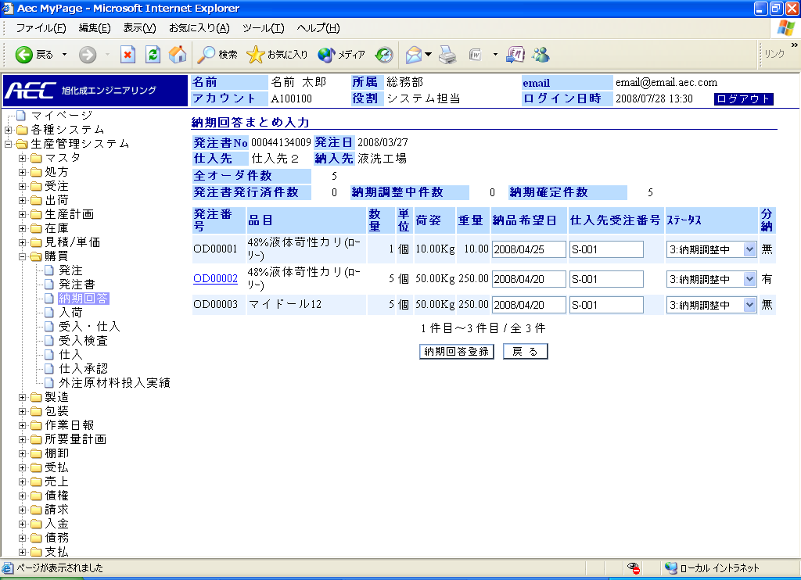

入力チェック
条件 | Ⅰ | 「納期回答登録」ボタン押下時 | Ⅱ | 「戻る」ボタン押下時
条件 | Ⅲ |  | Ⅳ

項目 |  |  | 条件 |  |  |  | チェック内容 |  |  |  |  |  |  |  |  | 備考
No | 名称 | 桁数 | Ⅰ | Ⅱ | Ⅲ | Ⅳ | 必須 | 文字桁 | 数値 | 桁数 |  | 日付 | 半角文字 | 全角文字 | マスタ
 |  |  |  |  |  |  |  |  |  | 整数 | 小数
1 | 納品希望日 |  | ○ |  |  |  | ○ |  |  |  |  | ○ | ○ | × |  | ※1
2 | 仕入先受注番号 | 10 | ○ |  |  |  |  |  |  |  |  |  | ○ | × |  | ※1
3 | ステータス | 1 | ○ |  |  |  |  |  |  |  |  |  |  |  |  | 選択式

※1 全角文字：×の場合、日本語入力(IMEモード)を無効

チェック項目について
- 必須チェック：必須入力欄にデータが入力されているかチェックします。
エラーメッセージ：「* * * を入力して下さい」
- 文字列チェック：入力された文字数が登録可能な長さかどうかチェックします。
エラーメッセージ：「* * * は n 文字以内で入力して下さい」
- 数値チェック：入力された文字数が数字フォーマット（###,###.##）かどうかチェックします。
エラーメッセージ：「* * * は数値を入力して下さい」
- 桁数（整数、小数）チェック：入力された数値が決められた範囲内にあるかどうかチェックします。
エラーメッセージ：「* * * は ###.## ～ ###.## を入力して下さい」
- 日付チェック：入力された文字数が日付フォーマット（yyyy/mm/dd）かどうかチェックします。
エラーメッセージ：「* * * は日付を入力して下さい」
- 半角文字チェック：入力された文字数が全て半角かどうかチェックします。
エラーメッセージ：「* * * は半角英数字で入力して下さい」
- 全角文字チェック：入力された文字数が全て全角かどうかチェックします。
エラーメッセージ：「* * * は全角文字で入力して下さい」

チェック内容

No | チェック内容
 | 「納期回答登録」押下時、ステータス「納期調整中」または「納期確定」以外は「ステータスが正しくありません」のメッセージ
 | 「戻る」押下時、変更チェック：変更箇所有り時「入力内容は破棄されますがよろしいですか」メッセージ

処理概要
- 「発注番号」リンクを押したとき
納期回答入力画面に遷移します。

- 「納期回答登録」ボタンを押したとき
ステータスが「発注書発行済」または「納期調整中」の状態から「納期調整中」または「納期確定」へ変更がされたかのチェックを行い、正しければ発注データに納期回答登録を行います。

- 「戻る」ボタンを押したとき
納期回答検索画面に遷移します。

【納期回答入力】

概要
１発注明細ごとに納品希望日、仕入先受注番号、ステータスを入力し登録します。また、本画面では、仕入先からの分納がある場合には、分納ありチェックをチェックすることで「入荷入力」「受入入力」画面で分納ありを明示することができます。

画面イメージ
登録画面(納期回答入力)

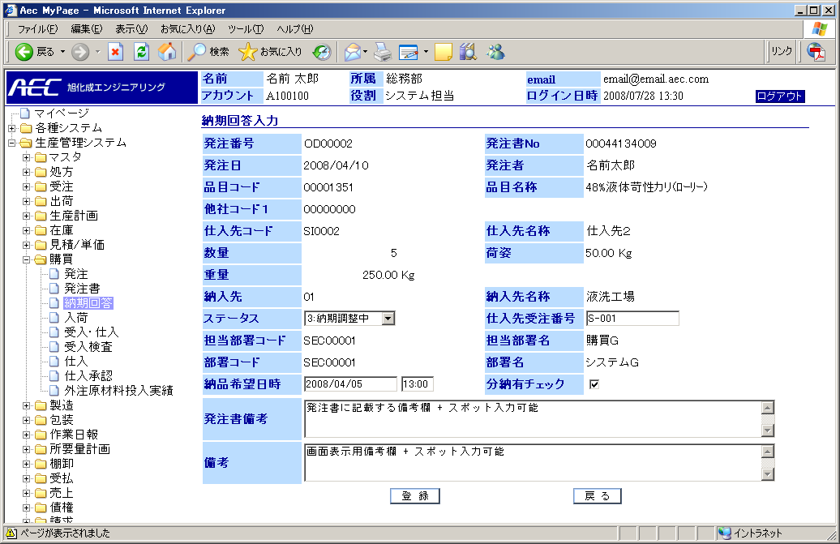

入力チェック
条件 | Ⅰ | 「登録」ボタン押下時 | Ⅱ | 「戻る」ボタン押下時
条件 | Ⅲ |  | Ⅳ

項目 |  |  | 条件 |  |  |  | チェック内容 |  |  |  |  |  |  |  |  | 備考
No | 名称 | 桁数 | Ⅰ | Ⅱ | Ⅲ | Ⅳ | 必須 | 文字桁 | 数値 | 桁数 |  | 日付 | 半角文字 | 全角文字 | マスタ
 |  |  |  |  |  |  |  |  |  | 整数 | 小数
1. | ステータス | 1 | ○ |  |  |  |  |  |  |  |  |  |  |  |  | 選択式
2. | 仕入先受注番号 | 10 | ○ |  |  |  |  |  |  |  |  |  | ○ | × |  | ※1
3. | 納品希望日時 |  | ○ |  |  |  | ○ |  |  |  |  | ○ | ○ | × |  | ※1
4. | 分納有チェック |  |  |  |  |  |  |  |  |  |  |  |  |  |  | チェックボックス
5. | 発注書備考 | 255 |  |  |  |  |  | ○
6. | 備考 | 255 |  |  |  |  |  | ○

※1 全角文字：×の場合、日本語入力(IMEモード)を無効

チェック項目について
- 必須チェック：必須入力欄にデータが入力されているかチェックします。
エラーメッセージ：「* * * を入力して下さい」
- 文字列チェック：入力された文字数が登録可能な長さかどうかチェックします。
エラーメッセージ：「* * * は n 文字以内で入力して下さい」
- 数値チェック：入力された文字数が数字フォーマット（###,###.##）かどうかチェックします。
エラーメッセージ：「* * * は数値を入力して下さい」
- 桁数（整数、小数）チェック：入力された数値が決められた範囲内にあるかどうかチェックします。
エラーメッセージ：「* * * は ###.## ～ ###.## を入力して下さい」
- 日付チェック：入力された文字数が日付フォーマット（yyyy/mm/dd）かどうかチェックします。
エラーメッセージ：「* * * は日付を入力して下さい」
- 半角文字チェック：入力された文字数が全て半角かどうかチェックします。
エラーメッセージ：「* * * は半角英数字で入力して下さい」
- 全角文字チェック：入力された文字数が全て全角かどうかチェックします。
エラーメッセージ：「* * * は全角文字で入力して下さい」

チェック内容

No | チェック内容
 | 「登録」押下時、確認メッセージ：「登録してもよろしいですか？」メッセージ
2. | 「戻る」押下時、変更チェック：変更箇所有り時「入力内容は破棄されますがよろしいですか」メッセージ

処理概要

- 「登録」ボタンを押したとき
ステータスが「発注書発行済」または「納期調整中」の状態から「納期調整中」または「納期確定」へ変更がされたかのチェックを行い、正しければ発注データに納期回答登録を行います。

- 「戻る」ボタンを押したとき
納期回答まとめ入力画面へ遷移します。

【入荷】

概要
検索条件を入力し「検索」ボタンを押下する事で、処理対象の入荷データを一覧表示します。一覧表示の発注データは、購買ステータスが「発注書発行済」「納期調整中」「納期確定」のものが対象となります。入荷一覧画面では、入荷された原材料、または、外注製品に分納やロット分割がない場合に明細ごとにチェックボックスで選択し、入荷予定量、ラベル枚数、メーカーロット番号を入力登録およびラベル印刷をすることができます。
また、「発注番号」リンクを押下、または「分納」ボタンを押下する事で、該当行データの詳細内容登録画面へ遷移します。

画面イメージ
初期画面（「検索」ボタンを押す前）
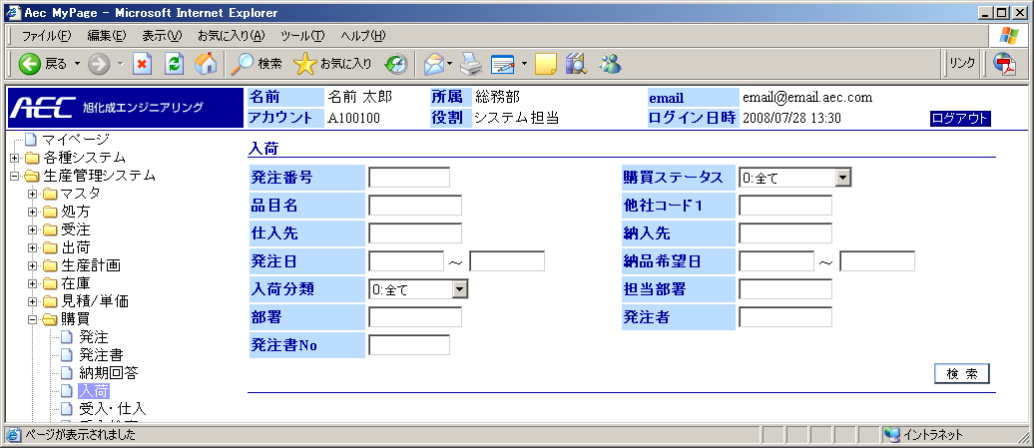
納品希望日は、当日デフォルト表示します。
一覧表示（「検索」ボタンを押した後）
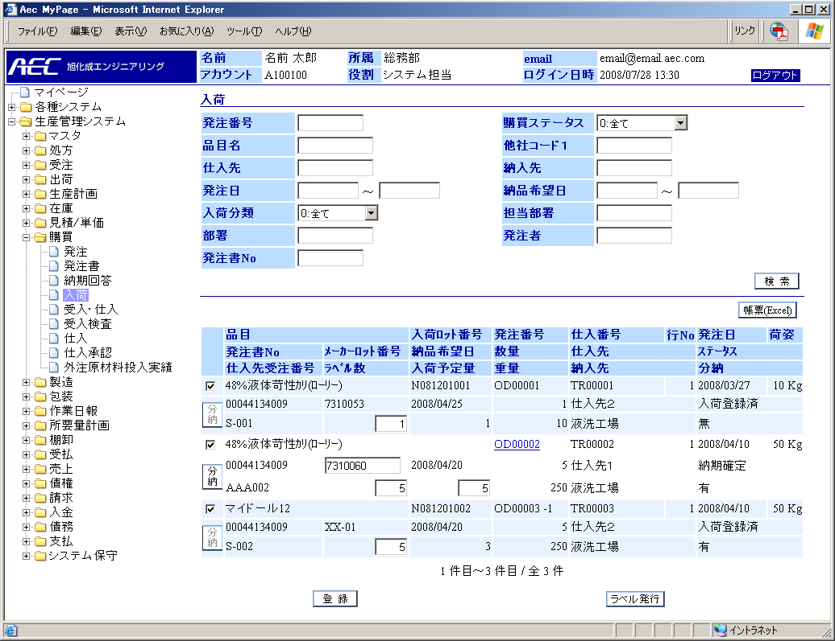
ラベル枚数：外注製品の場合、入荷予定量／パレット上製品数（品目マスタ）を計算して初期値表示し、変更入力可能とします。

入力チェック

条件 | Ⅰ | 「検索」ボタン押下時 | Ⅱ | 「登録」ボタン押下時
条件 | Ⅲ | 「ラベル発行」ボタン押下時 | Ⅳ

項目 |  |  | 条件 |  |  |  | チェック内容 |  |  |  |  |  |  |  |  | 備考
No | 名称 | 桁数 | Ⅰ | Ⅱ | Ⅲ | Ⅳ | 必須 | 文字桁 | 数値 | 桁数 |  | 日付 | 半角文字 | 全角文字 | マスタ
 |  |  |  |  |  |  |  |  |  | 整数 | 小数
1. | 発注番号 | 20 | ○ |  |  |  |  |  |  |  |  |  | ○ | × |  | ※6
2. | 購買ステータス | 1 |  |  |  |  |  |  |  |  |  |  |  |  |  | 選択式
3. | 仕入先コード | 10 | ○ |  |  |  |  |  |  |  |  |  | ○ | × | ○ | ※2,6
4. | 仕入先名称 | 20 |  |  |  |  |  |  |  |  |  |  |  |  | ○ | ※2
5. | 品目コード | 20 | ○ |  |  |  |  |  |  |  |  |  | ○ | × | ○ | ※3,6
6. | 品目名称 | 40 |  |  |  |  |  |  |  |  |  |  |  |  | ○ | ※3
7. | 他社コード１ | 9 | ○ |  |  |  |  |  |  |  |  |  | ○ |  | ○ | ※8
8. | 発注日(FROM) |  | ○ |  |  |  |  |  |  |  |  | ○ | ○ | × |  | ※6
9. | 発注日(TO) |  | ○ |  |  |  |  |  |  |  |  | ○ | ○ | × |  | ※6
10. | 納品希望日  (FROM) |  | ○ |  |  |  |  |  |  |  |  | ○ | ○ | × |  | ※6
11. | 納品希望日(TO) |  | ○ |  |  |  |  |  |  |  |  | ○ | ○ | × |  | ※6
12. | 入荷分類 | 1 |  |  |  |  |  |  |  |  |  |  |  |  |  | 選択式
13. | 担当部署 | 10 | ○ |  |  |  |  |  |  |  |  |  | ○ | × | ○ | ※7
14. | 担当部署名称 | 20 |  |  |  |  |  |  |  |  |  |  |  |  | ○ | ※7
15. | 部署コード | 10 | ○ |  |  |  |  |  |  |  |  |  | ○ | × | ○ | ※4,6
16. | 部署名称 | 25 |  |  |  |  |  |  |  |  |  |  |  |  | ○ | ※4
17. | 発注者コード | 10 | ○ |  |  |  |  |  |  |  |  |  | ○ |  | ○ | ※5
18. | 発注者 | 20 |  |  |  |  |  |  |  |  |  |  |  |  | ○ | ※5
19. | 発注書No | 10 | ○ |  |  |  |  |  |  |  |  |  | ○ | × |  | ※6
20. | 納入先コード | 10 | ○ |  |  |  |  |  |  |  |  |  | ○ | × | ○ | ※１,6
21. | 納入先名称 | 20 |  |  |  |  |  |  |  |  |  |  |  |  | ○ | ※１
22. | メーカーロット番号 | 12 |  | ○ |  |  |  |  |  |  |  |  | ○ | × |  | ※6
23. | 入荷予定量 | 12,4 |  | ○ |  |  |  |  | ○ | ○ |  |  | ○ | × |  | ※6
24. | ラベル枚数 | 4 |  |  | ○ |  |  |  | ○ | ○ |  |  | ○ | × |  | ※6
※１ オートコンプリート検索（検索条件：納入先コード）
※2 オートコンプリート検索（検索条件：仕入先コード）
※3 オートコンプリート検索（検索条件：品目コード）
※4 オートコンプリート検索（検索条件：部署コード）
※5 オートコンプリート検索（検索条件：発注者コード）
※6 全角文字：×の場合、日本語入力(IMEモード)を無効
※7 オートコンプリート検索（検索条件：部署コード）
※8 オートコンプリート検索（検索条件：他社コード1）
チェック項目について
- 必須チェック：必須入力欄にデータが入力されているかチェックします。
エラーメッセージ：「* * * を入力して下さい」
- 文字列チェック：入力された文字数が登録可能な長さかどうかチェックします。
エラーメッセージ：「* * * は n 文字以内で入力して下さい」
- 数値チェック：入力された文字数が数字フォーマット（###,###.##）かどうかチェックします。
エラーメッセージ：「* * * は数値を入力して下さい」
- 桁数（整数、小数）チェック：入力された数値が決められた範囲内にあるかどうかチェックします。
エラーメッセージ：「* * * は ###.## ～ ###.## を入力して下さい」
- 日付チェック：入力された文字数が日付フォーマット（yyyy/mm/dd）かどうかチェックします。
エラーメッセージ：「* * * は日付を入力して下さい」
- 半角文字チェック：入力された文字数が全て半角かどうかチェックします。
エラーメッセージ：「* * * は半角英数字で入力して下さい」
- 全角文字チェック：入力された文字数が全て全角かどうかチェックします。
エラーメッセージ：「* * * は全角文字で入力して下さい」

検索結果

No | 表示項目 | ソートキー | 並び順 | 備考
 | 品目
 | 入荷ロット番号
 | 発注番号 |  |  | 詳細画面へのリンク
 | 仕入番号
 | 行No
 | 発注日 | 3 | 昇順
6. | 荷姿
7. | 発注書No | 2 | 昇順
8. | メーカーロット番号
9. | 納品希望日 | 1 | 昇順
10. | 数量
11. | 仕入先 | 4 | 昇順
12. | ステータス
13. | 仕入先受注番号
14. | ラベル数 |  |  | デフォルト表示：原材料＝入荷予定量、外注製品＝入荷予定量／１パレット当りの数量（切上げ）
15. | 入荷予定量 |  |  | デフォルト表示：原材料＝発注数量、外注製品＝発注数量
16. | 重量
17. | 納入先 | 5 | 昇順
18. | 分納

チェック内容
No | チェック内容
 | 「検索」ボタン押下時：検索結果が0件の場合、メッセージ「該当データがありません。」
 | 「検索」ボタン押下時：発注日(FROM) ＞ 発注日(TO)の場合、メッセージ「発注日(FROM)と発注日(TO)の大小関係が正しくありません。」
3. | 「検索」ボタン押下時：納品希望日(FROM) ＞ 納品希望日(TO)の場合、メッセージ「納品希望日(FROM)と納品希望日(TO)の大小関係が正しくありません。」
4. | 登録」押下時、確認メッセージ：「登録してもよろしいですか？」
5. | 「ラベル発行」押下時、確認メッセージ：「ラベル枚数○○枚発行してもよろしいですか？」

処理概要

- 「検索」ボタンを押したとき
検索結果をリスト表示する。
抽出条件：入荷分類が「原材料」「外注製品」「仕入在庫品」の内、品目マスタの基準保管場所が化成品工場（仮称）の場合のみを抽出し一覧表示します。

- 「発注番号」リンクを押したとき
発注入力詳細(更新)画面へ遷移します。

- 「帳票(Excel)」ボタンを押したとき
一覧表示の内容をエクセル出力します。

- 「登録」ボタンを押したとき
該当の発注明細に対し、入荷予定量を登録しステータスを入荷登録済へ遷移します。
このとき、入荷ロット番号を付番します。原材料はN＋年月日（西暦下２桁）+４桁の
その日の通し番号です。外注製品はP＋年月日（西暦下２桁）+４桁のその日の通し番号です。また、入荷予定量が発注数量より少ない場合は、残りが発注残とし、発注数量と同じまたは、多い場合は、発注残は発生しません。

- 「ラベル発行」ボタンを押したとき
入荷登録を行った後、入力したラベル枚数分のラベルを発行します。入荷登録を行っていない場合には、エラーメッセージ「入荷登録が行われていません」を表示します。入荷登録後、入力したラベル枚数分のラベルを再発行することができます。

- 「納入先コード」入力欄に、コード、名称の一部を入力するとその文字列にマッチした候補（納入先名称）を表示します（オートコンプリート）。

- 「仕入先コード」入力欄に、コード、名称の一部を入力するとその文字列にマッチした候補（仕入先名称）を表示しますオートコンプリート）。

- 「品目コード」入力欄に、コード、名称の一部を入力するとその文字列にマッチした候補（品目名称）を表示します（オートコンプリート）。

- 「担当部署コード」入力欄に、コード、名称の一部を入力するとその文字列にマッチした候補（担当部署名称）を表示します（オートコンプリート）。

- 「部署コード」入力欄に、コード、名称の一部を入力するとその文字列にマッチした候補（部署名称）を表示します（オートコンプリート）。

- 「発注者コード」入力欄に、コード、名称の一部を入力するとその文字列にマッチした候補（発注者名称）を表示します（オートコンプリート）。

【入荷入力】

概要
入荷一覧画面の「発注番号」リンクを押下、または「分納」ボタンを押下する事で本画面に遷移します。本画面では、入荷された原材料または外注製品でロットが分かれた場合のロット分割入荷登録や発注データに対し、分納される場合の入荷登録を行います。

画面イメージ
登録画面(入荷入力)
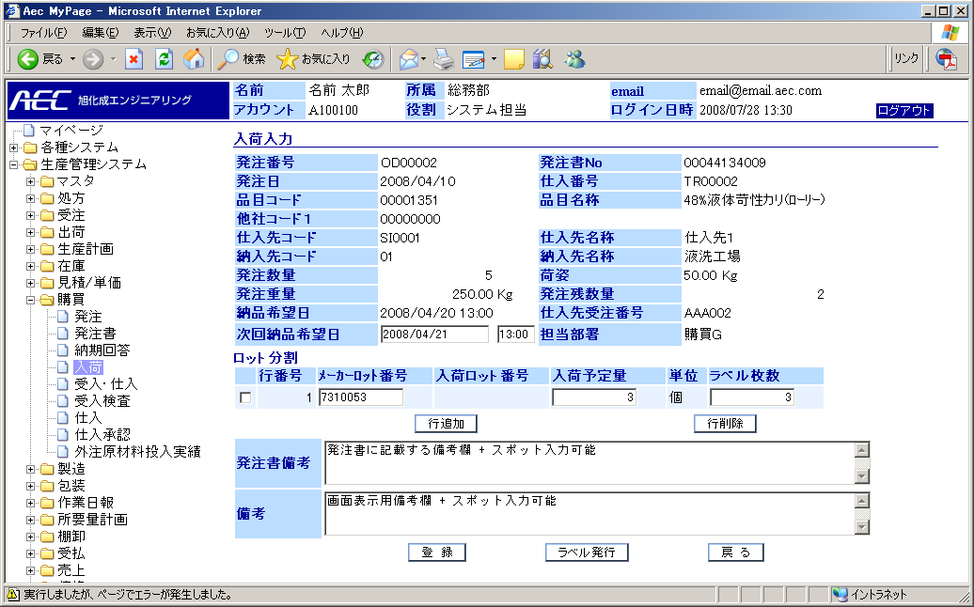

入力チェック
条件 | Ⅰ | 「登録」ボタン押下時 | Ⅱ | 「ラベル発行」ボタン押下時
条件 | Ⅲ | 「戻る」ボタン押下時 | Ⅳ

項目 |  |  | 条件 |  |  |  | チェック内容 |  |  |  |  |  |  |  |  | 備考
No | 名称 | 桁数 | Ⅰ | Ⅱ | Ⅲ | Ⅳ | 必須 | 文字桁 | 数値 | 桁数 |  | 日付 | 半角文字 | 全角文字 | マスタ
 |  |  |  |  |  |  |  |  |  | 整数 | 小数
1 | 次回納品希望日時 |  | ○ |  |  |  |  |  |  |  |  | ○ | ○ | × |  | ※1
2 | メーカーロット番号 | 20 | ○ |  |  |  |  |  |  |  |  |  | ○ | × |  | ※1
3 | 入荷予定量 | 12,4 | ○ |  |  |  |  |  | ○ | ○ |  |  | ○ | × |  | ※1, 範囲:0～99,999,999.9999
4 | ラベル枚数 | 4 |  | ○ |  |  |  |  | ○ | ○ |  |  | ○ | × |  | ※1, 範囲:0～9,999
5 | 発注書備考 | 255 | ○ |  |  |  |  | ○
6 | 備考 | 255 | ○ |  |  |  |  | ○
※1 全角文字：×の場合、日本語入力(IMEモード)を無効
チェック項目について
- 必須チェック：必須入力欄にデータが入力されているかチェックします。
エラーメッセージ：「* * * を入力して下さい」
- 文字列チェック：入力された文字数が登録可能な長さかどうかチェックします。
エラーメッセージ：「* * * は n 文字以内で入力して下さい」
- 数値チェック：入力された文字数が数字フォーマット（###,###.##）かどうかチェックします。
エラーメッセージ：「* * * は数値を入力して下さい」
- 桁数（整数、小数）チェック：入力された数値が決められた範囲内にあるかどうかチェックします。
エラーメッセージ：「* * * は ###.## ～ ###.## を入力して下さい」
- 日付チェック：入力された文字数が日付フォーマット（yyyy/mm/dd）かどうかチェックします。
エラーメッセージ：「* * * は日付を入力して下さい」
- 半角文字チェック：入力された文字数が全て半角かどうかチェックします。
エラーメッセージ：「* * * は半角英数字で入力して下さい」
- 全角文字チェック：入力された文字数が全て全角かどうかチェックします。
エラーメッセージ：「* * * は全角文字で入力して下さい」

チェック内容

No | チェック内容
 | 「登録」押下時、確認メッセージ：「登録してもよろしいですか？」
 | 「ラベル発行」押下時、確認メッセージ：「ラベル枚数○○枚発行してもよろしいですか？」
 | 「戻る」押下時、変更チェック：変更箇所有り時「入力内容は破棄されますがよろしいですか」メッセージ

処理概要

- 「登録」ボタンを押したとき
該当の発注明細（化成品工場入荷のみ）に対し、入荷予定量を登録しステータスを入荷登録済へ遷移します。
このとき、入荷ロット番号を付番します。原材料はN＋年月日（西暦下２桁）+４桁の
その日の通し番号です。外注製品はP＋年月日（西暦下２桁）+４桁のその日の通し番号です。また、入荷予定量が発注数量より少ない場合は、残りが発注残とし、発注数量と同じまたは、多い場合は、発注残は発生しません。入荷登録時、発注残がある場合（分納）は、次回納品希望日を入力することで同じ発注番号で仕入番号が分かれた明細が追加されます。この時、次回納品希望日が追加された明細の納品希望日として登録されます。

- 「ラベル発行」ボタンを押したとき
入荷登録を行った後、入力したラベル枚数分のラベルを発行します。入荷登録を行っていない場合には、エラーメッセージ「入荷登録が行われていません」を表示します。入荷登録後、入力したラベル枚数分のラベルを再発行することができます。

- 「戻る」ボタンを押したとき
入荷検索画面へ遷移します。

- 「行追加」ボタンを押したとき
ロット分割表の行（ブランク）を追加します。ロット分割数分を行追加でメーカーロット、入荷予定量、ラベル枚数を入力することで、同じ発注番号、仕入番号で行Noが追加されます。

- 「行削除」ボタンを押したとき
チェックされているロット分割レコードを削除します。
注：「登録」ボタンを押すまでデータは更新されません。

【受入・仕入】

概要
検索条件を入力し「検索」ボタンを押下する事で、処理対象の受入・仕入データを一覧表示します。
また、「発注番号」リンクを押下する事で、該当行データの受入詳細内容登録画面へ遷移します。「受入」ボタンを押下すると受入詳細内容登録画面に遷移します。「仕入」ボタンを押下すると仕入詳細内容登録画面に遷移します。

画面イメージ
初期画面（「検索」ボタンを押す前）

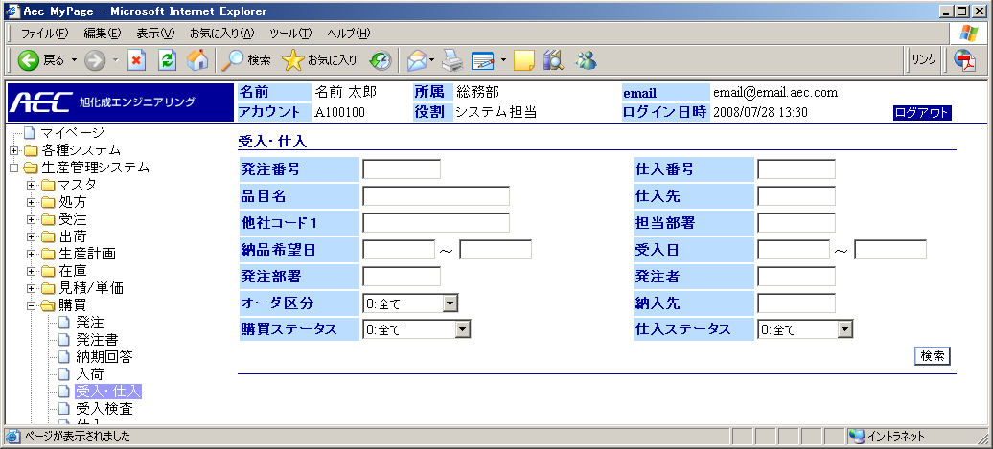
一覧表示（「検索」ボタンを押した後）

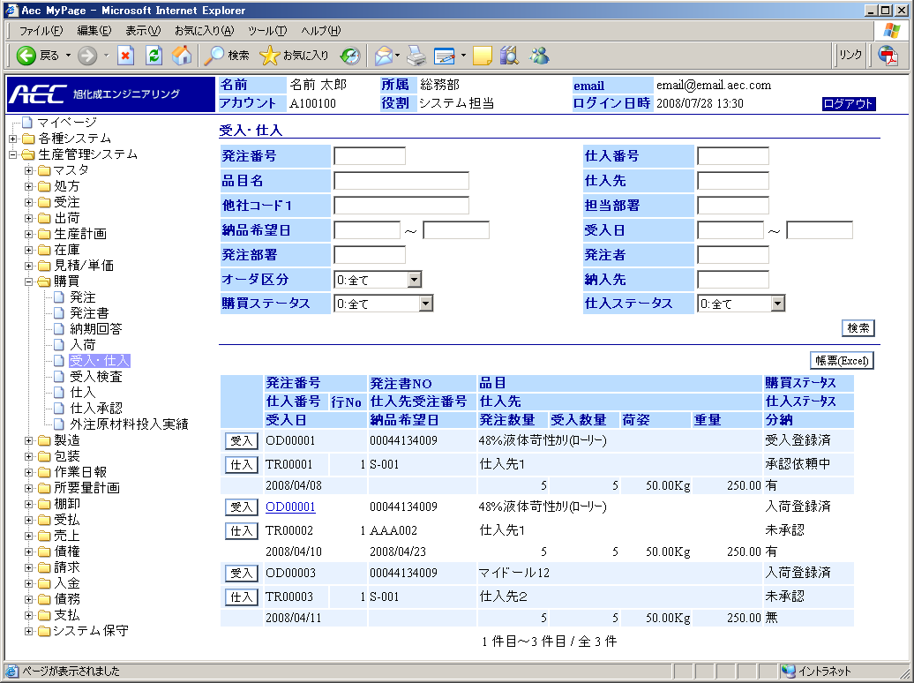
画面１ページの件数は、最大３０件とします。

入力チェック

条件 | Ⅰ | 「検索」ボタン押下時 | Ⅱ | 「帳票(Excel)」ボタン押下時
条件 | Ⅲ | 「受入」ボタン押下時 | Ⅳ | 「仕入」ボタン押下時

項目 |  |  | 条件 |  |  |  | チェック内容 |  |  |  |  |  |  |  |  | 備考
No | 名称 | 桁数 | Ⅰ | Ⅱ | Ⅲ | Ⅳ | 必須 | 文字桁 | 数値 | 桁数 |  | 日付 | 半角文字 | 全角文字 | マスタ
 |  |  |  |  |  |  |  |  |  | 整数 | 小数
1. | 発注番号 | 20 | ○ |  |  |  |  |  |  |  |  |  | ○ | × |  | ※5
2. | 仕入番号 | 20 | ○ |  |  |  |  |  |  |  |  |  | ○ | × |  | ※5
3. | 品目コード | 20 | ○ |  |  |  |  |  |  |  |  |  | ○ |  | ○ | ※1,6
4. | 品目名称 | 40 |  |  |  |  |  |  |  |  |  |  |  |  | ○ | ※1
5. | 仕入先コード | 10 | ○ |  |  |  |  |  |  |  |  |  | ○ | × | ○ | ※2,6
6. | 仕入先名称 | 20 |  |  |  |  |  |  |  |  |  |  |  |  | ○ | ※2
7. | 他社コード１ | 9 | ○ |  |  |  |  |  |  |  |  |  | ○ |  | ○ | ※8
8. | 納品希望日  (FROM) |  | ○ |  |  |  |  |  |  |  |  | ○ | ○ | × |  | ※5
9. | 納品希望日(TO) |  | ○ |  |  |  |  |  |  |  |  | ○ | ○ | × |  | ※5
10. | 受入日(FROM) |  | ○ |  |  |  |  |  |  |  |  | ○ | ○ | × |  | ※5
11. | 受入日(TO) |  | ○ |  |  |  |  |  |  |  |  | ○ | ○ | × |  | ※5
12. | 発注部署コード | 10 | ○ |  |  |  |  |  |  |  |  |  | ○ | × | ○ | ※3,5
13. | 発注部署 | 25 |  |  |  |  |  |  |  |  |  |  |  |  | ○ | ※3
14. | 発注者コード | 10 | ○ |  |  |  |  |  |  |  |  |  | ○ | × | ○ | ※4,5
15. | 発注者名 | 20 |  |  |  |  |  |  |  |  |  |  |  |  | ○ | ※4
16. | オーダ区分 | 1 |  |  |  |  |  |  |  |  |  |  |  |  |  | 選択式
17. | 納入先コード | 10 | ○ |  |  |  |  |  |  |  |  |  | ○ | × | ○ | ※6,5
18. | 納入先名称 | 20 | ○ |  |  |  |  |  |  |  |  |  |  |  | ○ | ※6
19. | 購買ステータス | 1 |  |  |  |  |  |  |  |  |  |  |  |  |  | 選択式
20. | 仕入ステータス | 1 |  |  |  |  |  |  |  |  |  |  |  |  |  | 選択式
21. | 担当部署 | 10 | ○ |  |  |  |  |  |  |  |  |  | ○ | × | ○ | ※7
22. | 担当部署名称 | 20 |  |  |  |  |  |  |  |  |  |  |  |  | ○ | ※7
※１ オートコンプリート検索（検索条件：品目先コード）
※2 オートコンプリート検索（検索条件：仕入先コード）
※3 オートコンプリート検索（検索条件：発注部署コード）
※4 オートコンプリート検索（検索条件：発注者コード）
※5 全角文字：×の場合、日本語入力(IMEモード)を無効
※6 オートコンプリート検索（検索条件：納入先コード）
※7 オートコンプリート検索（検索条件：部署コード）
※8 オートコンプリート検索（検索条件：他社コード１）
チェック項目について
- 文字列チェック：入力された文字数が登録可能な長さかどうかチェックします。
エラーメッセージ：「* * * は n 文字以内で入力して下さい」
- 数値チェック：入力された文字数が数字フォーマット（###,###.##）かどうかチェックします。
エラーメッセージ：「* * * は数値を入力して下さい」
- 桁数（整数、小数）チェック：入力された数値が決められた範囲内にあるかどうかチェックします。
エラーメッセージ：「* * * は ###.## ～ ###.## を入力して下さい」
- 日付チェック：入力された文字数が日付フォーマット（yyyy/mm/dd）かどうかチェックします。
エラーメッセージ：「* * * は日付を入力して下さい」
- 半角文字チェック：入力された文字数が全て半角かどうかチェックします。
エラーメッセージ：「* * * は半角英数字で入力して下さい」
- 全角文字チェック：入力された文字数が全て全角かどうかチェックします。
エラーメッセージ：「* * * は全角文字で入力して下さい」

検索結果

チェック内容
No | 表示項目 | ソートキー | 昇順 | 備考
 | 発注番号 |  |  | 詳細画面へのリンク
 | 発注書No | 2 | 昇順
 | 品目
 | 購買ステータス
5. | 仕入番号
6. | 行No
7. | 仕入先受注番号
8. | 仕入先 | 3 | 昇順
9. | 仕入ステータス
10. | 受入日
11. | 納品希望日 | 1 | 昇順
12. | 発注数量
13. | 受入数量
14. | 荷姿
15. | 重量
16. | 分納
No | チェック内容
 | 「検索」ボタン押下時：検索結果が0件の場合、メッセージ「該当データがありません。」
 | 「検索」ボタン押下時：受入日(FROM) ＞ 受入日(TO)の場合、メッセージ「受入日(FROM)と受注日(TO)の大小関係が正しくありません。」
3. | 「検索」ボタン押下時：納品希望日(FROM) ＞ 納品希望日(TO)の場合、メッセージ「納品希望日(FROM)と納品希望日(TO)の大小関係が正しくありません。」

処理概要

- 「検索」ボタンを押したとき
検索結果をリスト表示します。

- 「発注番号」リンクを押したとき
受入詳細内容登録画面へ遷移します。

- 「受入」ボタンを押したとき
受入詳細内容登録画面へ遷移します。

- 「仕入」ボタンを押したとき
仕入詳細内容登録画面へ遷移します。

- 「帳票(Excel)」ボタンを押したとき
一覧表示の内容をエクセル出力します。

- 「品目先コード」入力欄に、コード、名称の一部を入力するとその文字列にマッチした候補（品目先名称）を表示します（オートコンプリート）。

- 「仕入先コード」入力欄に、コード、名称の一部を入力するとその文字列にマッチした候補（仕入先名称）を表示します（オートコンプリート）。
- 「発注部署コード」入力欄に、コード、名称の一部を入力するとその文字列にマッチした候補（発注部署名称）を表示します（オートコンプリート）。

- 「発注者コード」入力欄に、コード、名称の一部を入力するとその文字列にマッチした候補（発注者名称）を表示します（オートコンプリート）。

- 「担当部署コード」入力欄に、コード、名称の一部を入力するとその文字列にマッチした候補（担当部署名称）を表示します（オートコンプリート）。

【受入入力】

概要
原材料または外注製品で入荷された入荷登録済の発注データの受入登録を行います。また、納入先へ直送された発注書発行済～納期確定の発注データの受入登録も本画面で行います。

画面イメージ
登録画面(受入入力)
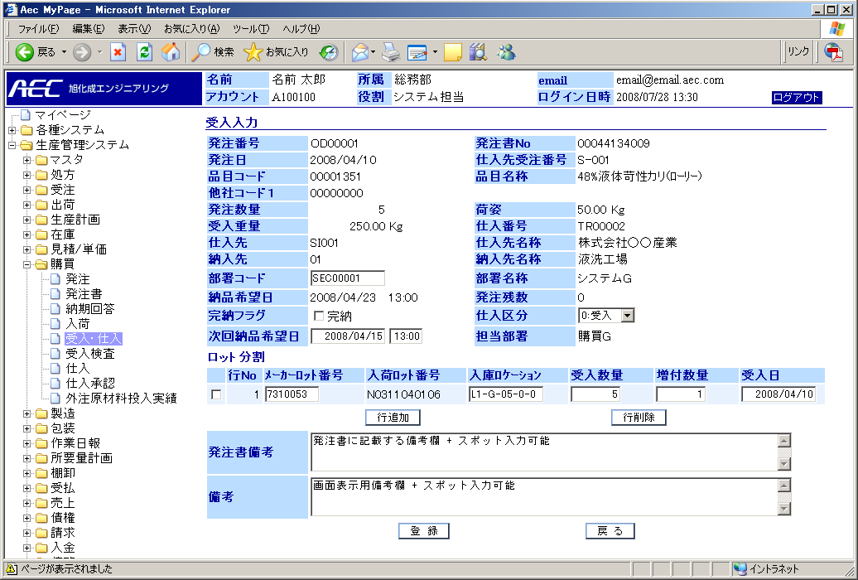
本画面の部署コード、部署名称は、発注した部署をデフォルト表示します。
担当部署：仕入先マスタに登録している部署コードから検索した部署名称を表示します。

入力チェック
条件 | Ⅰ | 「登録」ボタン押下時 | Ⅱ | 「戻る」ボタン押下時
条件 | Ⅲ |  | Ⅳ

項目 |  |  | 条件 |  |  |  | チェック内容 |  |  |  |  |  |  |  |  | 備考
No | 名称 | 桁数 | Ⅰ | Ⅱ | Ⅲ | Ⅳ | 必須 | 文字桁 | 数値 | 桁数 |  | 日付 | 半角文字 | 全角文字 | マスタ
 |  |  |  |  |  |  |  |  |  | 整数 | 小数
1 | 部署コード | 10 | ○ |  |  |  |  |  |  |  |  |  | ○ | × | ○ | ※1,2
2 | 部署名称 | 25 | ○ |  |  |  |  |  |  |  |  |  |  |  | ○ | ※2
7 | 完納フラグ |  |  |  |  |  |  |  |  |  |  |  |  |  |  | チェックボックス
8 | 仕入区分 |  |  |  |  |  |  |  |  |  |  |  |  |  |  | 選択式
9 | 次回納品希望日時 |  | ○ |  |  |  |  |  |  |  |  | ○ | ○ | × |  | ※1
10 | メーカーロット番号 | 20 | ○ |  |  |  |  |  |  |  |  |  | ○ | × |  | ※1
11 | 入庫ロケーション | 10 | ○ |  |  |  |  |  |  |  |  |  | ○ | × |  | ※1、FLAN受信データデフォルト表示
12 | 受入数量 | 12,4 | ○ |  |  |  | ○ |  | ○ | ○ |  |  | ○ | × |  | ※1、FLAN受信データデフォルト表示
13 | 増付数量 | 12,4 | ○ |  |  |  |  |  | ○ | ○ |  |  | ○ | × |  | ※1、受入数量の内数入力
14 | 受入日 |  | ○ |  |  |  | ○ |  |  |  |  | ○ | ○ | × |  | ※1
15 | 発注書備考 | 255 | ○ |  |  |  |  | ○
16 | 備考 | 255 | ○ |  |  |  |  | ○

- 1 全角文字：×の場合、日本語入力(IMEモード)を無効
- 2 オートコンプリート検索（検索条件：部署コード）
チェック項目について
- 必須チェック：必須入力欄にデータが入力されているかチェックします。
エラーメッセージ：「* * * を入力して下さい」
- 文字列チェック：入力された文字数が登録可能な長さかどうかチェックします。
エラーメッセージ：「* * * は n 文字以内で入力して下さい」
- 数値チェック：入力された文字数が数字フォーマット（###,###.##）かどうかチェックします。
エラーメッセージ：「* * * は数値を入力して下さい」
- 桁数（整数、小数）チェック：入力された数値が決められた範囲内にあるかどうかチェックします。
エラーメッセージ：「* * * は ###.## ～ ###.## を入力して下さい」
- 日付チェック：入力された文字数が日付フォーマット（yyyy/mm/dd）かどうかチェックします。
エラーメッセージ：「* * * は日付を入力して下さい」
- 半角文字チェック：入力された文字数が全て半角かどうかチェックします。
エラーメッセージ：「* * * は半角英数字で入力して下さい」
- 全角文字チェック：入力された文字数が全て全角かどうかチェックします。
エラーメッセージ：「* * * は全角文字で入力して下さい」

チェック内容

No | チェック内容
 | 「登録」押下時、確認メッセージ：「登録してもよろしいですか？」
 | 「登録」押下時、マスタチェック：エラー時「更新対象がありません」メッセージ
 | 「戻る」押下時、変更チェック：変更箇所有り時「入力内容は破棄されますがよろしいですか」メッセージ

処理概要

- 「登録」ボタンを押したとき
化成品工場に入荷した場合：入荷登録を行った明細に対して受入入力を行います。この時、受入数量と入庫ロケーションは、計装システム（フォークLAN）より受信したデータを表示します。増付数量、受入日を入力し受入登録を行います。分納の場合は、最後の明細で発注数量と受入数量が一致すると完納フラグを自動でチェックされます。（不一致の場合、完納フラグがチェックされません） また、次回納品希望日は、入荷登録で入力しているので受入では入力しません。
化成品工場以外に入荷した場合：入荷登録を行わず（入荷入力画面には明細データは表示しない）、受入入力から行います。受入数量、増付数量、受入日、完納フラグを入力し受入登録を行います。分納の場合は、次回納品希望日を入力することで同じ発注番号で仕入番号が分かれた明細が追加されます。この時、次回納品希望日が追加された明細の納品希望日として登録されます。
また、発注データが仕入直送品の場合には、受入入力で受入データを登録すると同時に出荷実績データと売上データを登録します。

- 「戻る」ボタンを押したとき
受入・仕入検索画面へ遷移します。

- 「行追加」ボタンを押したとき
ロット分割表の行（ブランク）を追加します。ロット分割数分を行追加でメーカーロット、受入数量、増付数量、受入日を入力することで、同じ発注番号、仕入番号で行Noが追加されます。

- 「行削除」ボタンを押したとき
チェックされているロット分割レコードを削除します。
注：「登録」ボタンを押すまでデータは更新されません。

【仕入入力】

概要
原材料または外注製品で受入された受入登録済の受入データの仕入登録を行います。

画面イメージ
登録画面(仕入入力)
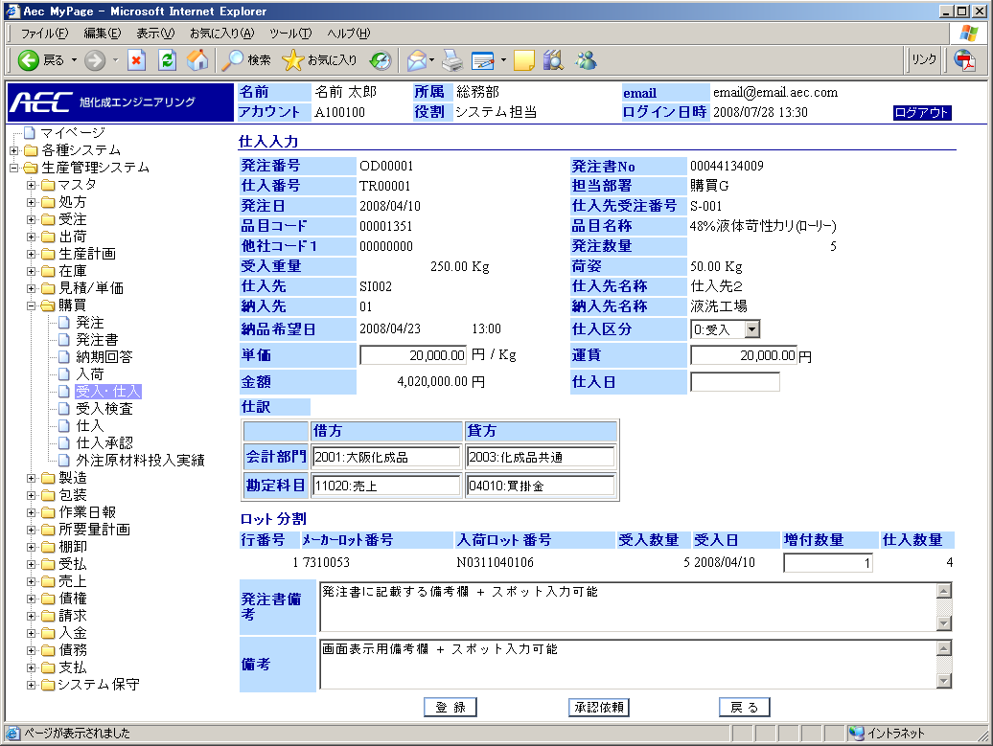
担当部署：仕入先マスタに登録している部署コードから検索した部署名称を表示します。
会計部門コード、勘定科目コード：品目マスタに登録している仕入会計部門/仕入勘定科目を表示します。
金額について
・品目マスタの運用管理単位がKg以外かつ単価決定単位区分が個単価の場合
金額＝単価×仕入数量＋運賃
・品目マスタの運用管理単位がKg以外かつ単価決定単位区分がKg単価の場合
金額＝単価×仕入数量×Kg換算係数＋運賃
・品目マスタの運用管理単位がKgかつ単価決定単位区分がKg単価の場合
金額＝単価×仕入数量＋運賃

入力チェック
条件 | Ⅰ | 「登録」ボタン押下時 | Ⅱ | 「認証依頼」ボタン押下時
条件 | Ⅲ | 「戻る」ボタン押下時 | Ⅳ

項目 |  |  | 条件 |  |  |  | チェック内容 |  |  |  |  |  |  |  |  | 備考
No | 名称 | 桁数 | Ⅰ | Ⅱ | Ⅲ | Ⅳ | 必須 | 文字桁 | 数値 | 桁数 |  | 日付 | 半角文字 | 全角文字 | マスタ
 |  |  |  |  |  |  |  |  |  | 整数 | 小数
1 | 会計部門コード | 10 | ○
2 | 会計部門名称 | 25 | ○
3 | 勘定科目コード | 10 | ○ |  |  |  |  |  |  |  |  |  |  | ×
4 | 勘定科目名称 | 20 | ○
5 | 仕入区分 | 1 |  |  |  |  |  |  |  |  |  |  |  |  |  | 選択式
6 | 単価 | 11,4 | ○ |  |  |  | ○ |  | ○ | ○ | ○ |  | ○ | × | ○ | ※１範囲:0～999,999,999.99  仕入先別単価マスタの単価をデフォルト表示
7 | 運賃 | 11,4 | ○ |  |  |  |  |  | ○ | ○ | ○ |  | ○ | × |  | ※１範囲:0～999,999,999.99
8 | 仕入日 |  | ○ |  |  |  | ○ |  |  |  |  | ○ | ○ | × |  | ※1
9 | 増付数量 | 12,4 | ○ |  |  |  |  |  | ○ | ○ | ○ |  | ○ | × |  | ※1
10 | 発注書備考 | 255 | ○ |  |  |  |  | ○
11 | 備考 | 255 | ○ |  |  |  |  | ○
※1 全角文字：×の場合、日本語入力(IMEモード)を無効

チェック項目について
- 必須チェック：必須入力欄にデータが入力されているかチェックします。
エラーメッセージ：「* * * を入力して下さい」
- 文字列チェック：入力された文字数が登録可能な長さかどうかチェックします。
エラーメッセージ：「* * * は n 文字以内で入力して下さい」
- 数値チェック：入力された文字数が数字フォーマット（###,###.##）かどうかチェックします。
エラーメッセージ：「* * * は数値を入力して下さい」
- 桁数（整数、小数）チェック：入力された数値が決められた範囲内にあるかどうかチェックします。
エラーメッセージ：「* * * は ###.## ～ ###.## を入力して下さい」
- 日付チェック：入力された文字数が日付フォーマット（yyyy/mm/dd）かどうかチェックします。
エラーメッセージ：「* * * は日付を入力して下さい」
- 半角文字チェック：入力された文字数が全て半角かどうかチェックします。
エラーメッセージ：「* * * は半角英数字で入力して下さい」
- 全角文字チェック：入力された文字数が全て全角かどうかチェックします。
エラーメッセージ：「* * * は全角文字で入力して下さい」

チェック内容

No | チェック内容
 | 「登録」押下時、確認メッセージ：「登録してもよろしいですか？」
2. | 「承認依頼」押下時、確認メッセージ：「承認依頼してもよろしいですか？」
3. | 「戻る」押下時、変更チェック：変更箇所有り時「入力内容は破棄されますがよろしいですか」メッセージ

処理概要

- 「登録」ボタンを押したとき
「受入登録済」となった受入データから仕入区分、仕入日、単価、増し付け数量を入力し仕入データを生成します。承認依頼前までは、仕入データの修正が行えます。

- 「戻る」ボタンを押したとき
受入・仕入検索画面へ遷移します。

- 「承認依頼」ボタンを押したとき
登録した仕入データの承認依頼を行います。この時点で、仕入データの修正は不可となります。

【仕入承認一覧】

概要
検索条件を入力し「検索」ボタンを押下する事で、処理対象の仕入承認データを一覧表示します。

画面イメージ
初期画面（「検索」ボタンを押す前）
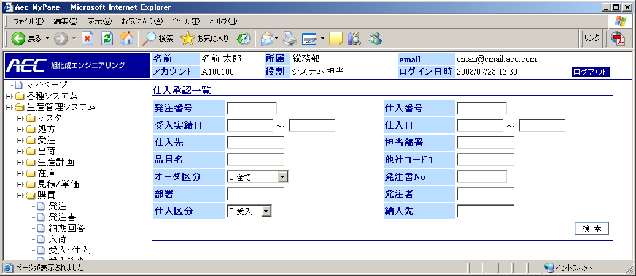

一覧表示（「検索」ボタンを押した後）
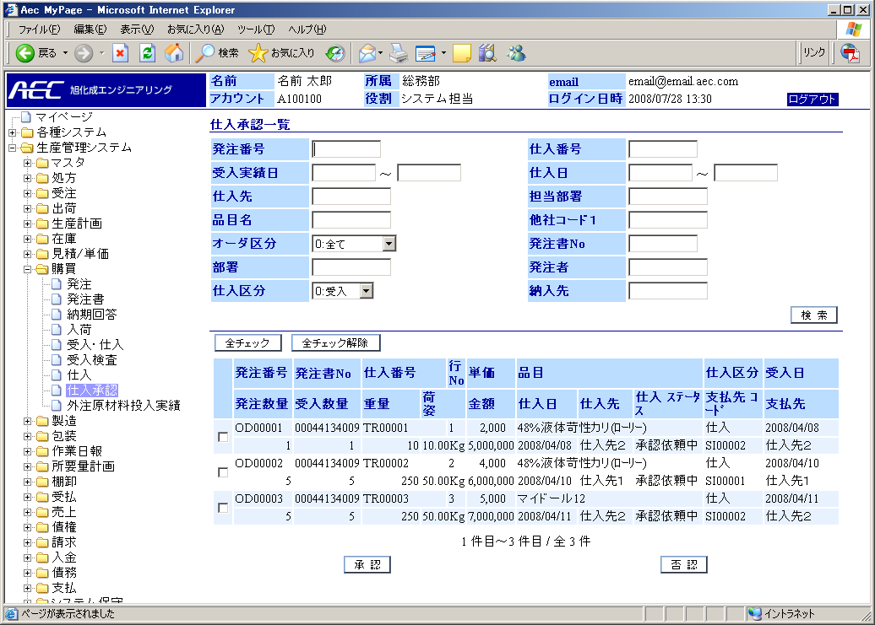
画面１ページの件数は、最大３０件とします。

入力チェック

条件 | Ⅰ | 「検索」ボタン押下時 | Ⅱ | 「承認」ボタン押下時
条件 | Ⅲ | 「否認」ボタン押下時 | Ⅳ

項目 |  |  | 条件 |  |  |  | チェック内容 |  |  |  |  |  |  |  |  | 備考
No | 名称 | 桁数 | Ⅰ | Ⅱ | Ⅲ | Ⅳ | 必須 | 文字桁 | 数値 | 桁数 |  | 日付 | 半角文字 | 全角文字 | マスタ
 |  |  |  |  |  |  |  |  |  | 整数 | 小数
1 | 発注番号 | 20 | ○ |  |  |  |  |  |  |  |  |  | ○ | × |  | ※6
2 | 仕入番号 | 20 | ○ |  |  |  |  |  |  |  |  |  | ○ |  |  | ※6
3 | 受入実績日  (FROM) |  | ○ |  |  |  |  |  |  |  |  | ○ | ○ | × |  | ※6
4 | 受入実績日(TO) |  | ○ |  |  |  |  |  |  |  |  | ○ | ○ | × |  | ※6
5 | 仕入日(FROM) |  | ○ |  |  |  |  |  |  |  |  | ○ | ○ | × |  | ※6
6 | 仕入日(TO) |  | ○ |  |  |  |  |  |  |  |  | ○ | ○ | × |  | ※6
7 | 仕入先コード | 10 | ○ |  |  |  |  |  |  |  |  |  | ○ |  | ○ | ※2,6
8 | 仕入先名称 | 20 |  |  |  |  |  |  |  |  |  |  |  |  | ○ | ※2
9 | 品目コード | 20 | ○ |  |  |  |  |  |  |  |  |  | ○ |  | ○ | ※1,6
10 | 品目名称 | 40 |  |  |  |  |  |  |  |  |  |  |  |  | ○ | ※1
11 | 他社コード１ | 9 | ○ |  |  |  |  |  |  |  |  |  | ○ |  | ○ | ※8
12 | オーダ区分 | 1 |  |  |  |  |  |  |  |  |  |  |  |  |  | 選択式
13 | 発注書No | 10 | ○ |  |  |  |  |  |  |  |  |  | ○ | × |  | ※6
14 | 部署コード | 10 | ○ |  |  |  |  |  |  |  |  |  | ○ | × | ○ | ※3,6
15 | 部署 | 25 |  |  |  |  |  |  |  |  |  |  |  |  | ○ | ※3
16 | 発注者コード | 10 | ○ |  |  |  |  |  |  |  |  |  | ○ | × | ○ | ※4,6
17 | 発注名称 | 20 |  |  |  |  |  |  |  |  |  |  |  |  | ○ | ※4
18 | 仕入区分 | 1 |  |  |  |  |  |  |  |  |  |  |  |  |  | 選択式
19 | 納入先コード | 10 | ○ |  |  |  |  |  |  |  |  |  | ○ | × | ○ | ※5,6
20 | 納入先名称 | 20 | ○ |  |  |  |  |  |  |  |  |  |  |  | ○
21 | 担当部署 | 10 | ○ |  |  |  |  |  |  |  |  |  | ○ | × | ○ | ※7
22 | 担当部署名称 | 20 |  |  |  |  |  |  |  |  |  |  |  |  | ○ | ※7
※1 オートコンプリート検索（検索条件：品目先コード）
※2 オートコンプリート検索（検索条件：仕入先コード）
※3 オートコンプリート検索（検索条件：部署コード）
※4 オートコンプリート検索（検索条件：発注者コード）
※5 オートコンプリート検索（検索条件：品目先コード）
※6 全角文字：×の場合、日本語入力(IMEモード)を無効
※7 オートコンプリート検索（検索条件：部署コード）
※8 オートコンプリート検索（検索条件：他社コード１）
チェック項目について
- 文字列チェック：入力された文字数が登録可能な長さかどうかチェックします。
エラーメッセージ：「* * * は n 文字以内で入力して下さい」
- 数値チェック：入力された文字数が数字フォーマット（###,###.##）かどうかチェックします。
エラーメッセージ：「* * * は数値を入力して下さい」
- 桁数（整数、小数）チェック：入力された数値が決められた範囲内にあるかどうかチェックします。
エラーメッセージ：「* * * は ###.## ～ ###.## を入力して下さい」
- 日付チェック：入力された文字数が日付フォーマット（yyyy/mm/dd）かどうかチェックします。
エラーメッセージ：「* * * は日付を入力して下さい」
- 半角文字チェック：入力された文字数が全て半角かどうかチェックします。
エラーメッセージ：「* * * は半角英数字で入力して下さい」
- 全角文字チェック：入力された文字数が全て全角かどうかチェックします。
エラーメッセージ：「* * * は全角文字で入力して下さい」
検索結果
No | 表示項目 | ソートキー | 並び順 | 備考
1. | 発注番号
2. | 発注書No | 3 | 昇順
4. | 行No
5. | 仕入番号
6. | 単価
7. | 品目
8. | 仕入区分
9. | 受入日 | 2 | 昇順
10. | 発注数量
11. | 受入数量
12. | 重量
13. | 荷姿
14. | 金額
15. | 仕入日 | 1 | 昇順
16. | 仕入先 | 4 | 昇順
17. | 仕入ステータス
18. | 支払先コード
19. | 支払先

チェック内容
No | チェック内容
 | 「検索」ボタン押下時：検索結果が0件の場合、メッセージ「該当データがありません。」
 | 「検索」ボタン押下時：受入実績日(FROM) ＞ 受入実績日(TO)の場合、メッセージ「受入実績日(FROM)と受注実績日(TO)の大小関係が正しくありません。」
3. | 「検索」ボタン押下時：仕入日(FROM) ＞ 仕入日(TO)の場合、メッセージ「仕入日(FROM)と仕入日(TO)の大小関係が正しくありません。」

処理概要

- 「検索」ボタンを押したとき
検索結果をリスト表示します。

- 「承認」ボタンを押したとき
該当仕入データを承認済みとします。

- 「否認」ボタンを押したとき
該当仕入データを否認とします。

- 「帳票(Excel)」ボタンを押したとき
一覧表示の内容をエクセル出力します。

- 「品目先コード」入力欄に、コード、名称の一部を入力するとその文字列にマッチした候補（品目先名称）を表示します（オートコンプリート）。

- 「仕入先コード」入力欄に、コード、名称の一部を入力するとその文字列にマッチした候補（仕入先名称）を表示します（オートコンプリート）。
- 「部署コード」入力欄に、コード、名称の一部を入力するとその文字列にマッチした候補（部署名称）を表示します（オートコンプリート）。

- 「発注者コード」入力欄に、コード、名称の一部を入力するとその文字列にマッチした候補（発注者名称）を表示します（オートコンプリート）。

- 「納入先コード」入力欄に、コード、名称の一部を入力するとその文字列にマッチした候補（納入先名称）を表示します（オートコンプリート）。
- 「担当部署コード」入力欄に、コード、名称の一部を入力するとその文字列にマッチした候補（担当部署名称）を表示します（オートコンプリート）。

【仕入】

概要
本画面は、備品など発注のないものの仕入入力を行います。仕入区分につきましては、別紙、仕訳パターンで定義します。
仕入検索条件を入力し「検索」ボタンを押下する事で、処理対象の仕入データを一覧表示します。
また、「仕入番号」リンクを押下する事で、該当行データの詳細内容登録画面へ遷移します。

画面イメージ
初期画面（「検索」ボタンを押す前）
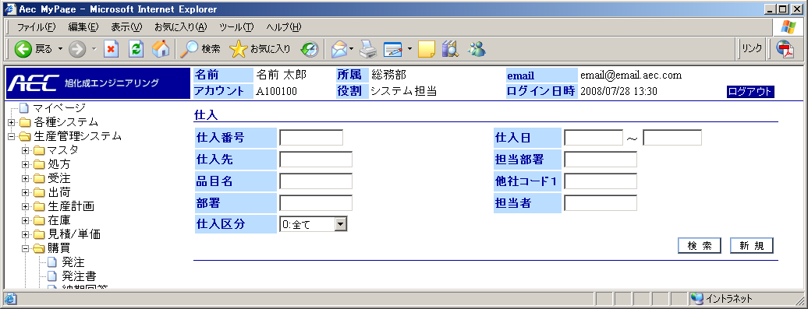

一覧表示（「検索」ボタンを押した後）
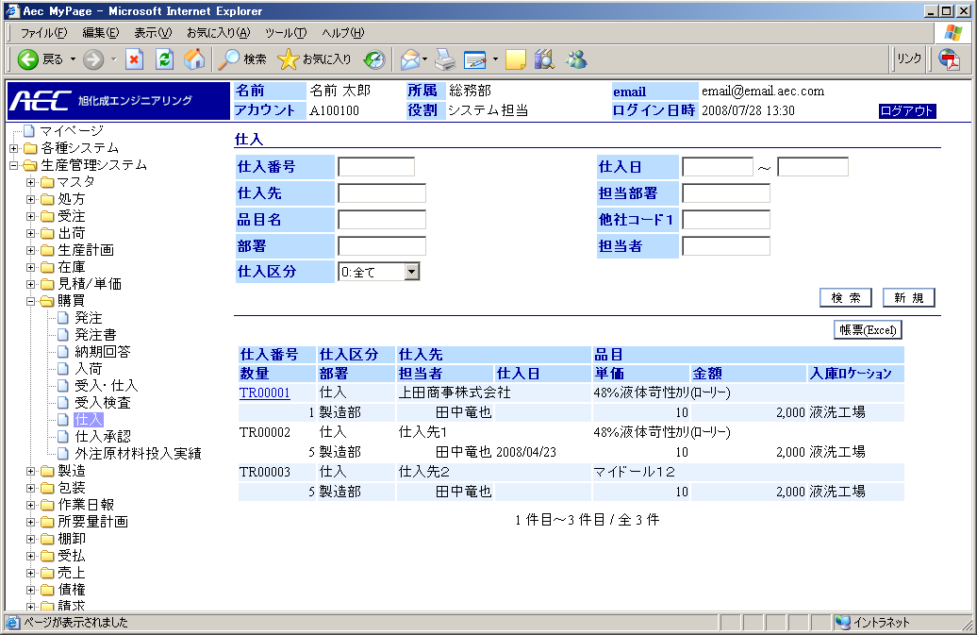

仕入区分：「全て」を選択すると受入仕入の仕入明細を含めて一覧表示する。ただし、受入仕入の仕入データは修正不可とします。

入力チェック

条件 | Ⅰ | 「検索」ボタン押下時 | Ⅱ | 「新規」ボタン押下時
条件 | Ⅲ |  | Ⅳ

項目 |  |  | 条件 |  |  |  | チェック内容 |  |  |  |  |  |  |  |  | 備考
No | 名称 | 桁数 | Ⅰ | Ⅱ | Ⅲ | Ⅳ | 必須 | 文字桁 | 数値 | 桁数 |  | 日付 | 半角文字 | 全角文字 | マスタ
 |  |  |  |  |  |  |  |  |  | 整数 | 小数
1. | 仕入番号 | 20 | ○ |  |  |  |  |  |  |  |  |  | ○ |  |  | ※5
2. | 仕入日(FROM) |  | ○ |  |  |  |  |  |  |  |  | ○ | ○ | × |  | ※5
3. | 仕入日(TO) |  | ○ |  |  |  |  |  |  |  |  | ○ | ○ | × |  | ※5
4. | 仕入先コード | 10 | ○ |  |  |  |  |  |  |  |  |  | ○ | × | ○ | ※2,5
5. | 仕入先名称 | 20 |  |  |  |  |  |  |  |  |  |  |  |  | ○ | ※2
6. | 品目コード | 20 | ○ |  |  |  |  |  |  |  |  |  | ○ | × | ○ | ※1,5
7. | 品目名称 | 40 |  |  |  |  |  |  |  |  |  |  |  |  | ○ | ※1
8. | 他社コード１ | 9 | ○ |  |  |  |  |  |  |  |  |  | ○ |  | ○ | ※7
9. | 部署コード | 10 | ○ |  |  |  |  |  |  |  |  |  | ○ | × | ○ | ※3,5
10. | 部署名称 | 25 |  |  |  |  |  |  |  |  |  |  |  |  | ○ | ※3
11. | 担当者コード | 10 | ○ |  |  |  |  |  |  |  |  |  | ○ | × | ○ | ※4,5
12. | 担当者名称 | 20 |  |  |  |  |  |  |  |  |  |  |  |  | ○ | ※4
13. | 仕入区分 | 1 |  |  |  |  |  |  |  |  |  |  |  |  |  | 選択式
14. | 担当部署 | 10 | ○ |  |  |  |  |  |  |  |  |  | ○ | × | ○ | ※6
15. | 担当部署名称 | 20 |  |  |  |  |  |  |  |  |  |  |  |  | ○ | ※6
※１ オートコンプリート検索（検索条件：品目先コード）
※2 オートコンプリート検索（検索条件：仕入先コード）
※3 オートコンプリート検索（検索条件：部署コード）
※4 オートコンプリート検索（検索条件：担当者コード）
※5 全角文字：×の場合、日本語入力(IMEモード)を無効
※6 オートコンプリート検索（検索条件：部署コード）
※7 オートコンプリート検索（検索条件：他社コード１）

チェック項目について
- 必須チェック：必須入力欄にデータが入力されているかチェックします。
エラーメッセージ：「* * * を入力して下さい」
- 文字列チェック：入力された文字数が登録可能な長さかどうかチェックします。
エラーメッセージ：「* * * は n 文字以内で入力して下さい」
- 数値チェック：入力された文字数が数字フォーマット（###,###.##）かどうかチェックします。
エラーメッセージ：「* * * は数値を入力して下さい」
- 桁数（整数、小数）チェック：入力された数値が決められた範囲内にあるかどうかチェックします。
エラーメッセージ：「* * * は ###.## ～ ###.## を入力して下さい」
- 日付チェック：入力された文字数が日付フォーマット（yyyy/mm/dd）かどうかチェックします。
エラーメッセージ：「* * * は日付を入力して下さい」
- 半角文字チェック：入力された文字数が全て半角かどうかチェックします。
エラーメッセージ：「* * * は半角英数字で入力して下さい」
- 全角文字チェック：入力された文字数が全て全角かどうかチェックします。
エラーメッセージ：「* * * は全角文字で入力して下さい」

検索結果

No | 表示項目 | ソートキー | 並び順 | 備考
 | 仕入番号 | 3 | 昇順 | 詳細画面へのリンク
 | 仕入区分
 | 仕入先 | 2 | 昇順
 | 品目
 | 数量
6. | 部署
7. | 担当者
8. | 仕入日 | 1 | 昇順
9. | 単価
11. | 金額
12. | 入庫ロケーション

チェック内容
No | チェック内容
 | 「検索」ボタン押下時：検索結果が0件の場合、メッセージ「該当データがありません。」
 | 「検索」ボタン押下時：受入日(FROM) ＞ 受入日(TO)の場合、メッセージ「受入日(FROM)と受注日(TO)の大小関係が正しくありません。」
3. | 「検索」ボタン押下時：納品希望日(FROM) ＞ 納品希望日(TO)の場合、メッセージ「納品希望日(FROM)と納品希望日(TO)の大小関係が正しくありません。」

処理概要

- 「検索」ボタンを押したとき
検索結果をリスト表示します。

- 「新規」ボタンを押したとき
仕入入力新規画面へ遷移します。

- 「帳票(Excel)」ボタンを押したとき
一覧表示の内容をエクセル出力します。

- 「仕入番号」リンクを押したとき
仕入入力詳細(更新)画面へ遷移します。

- 「品目先コード」入力欄に、コード、名称の一部を入力するとその文字列にマッチした候補（品目先名称）を表示します（オートコンプリート）。

- 「仕入先コード」入力欄に、コード、名称の一部を入力するとその文字列にマッチした候補（仕入先名称）を表示します（オートコンプリート）。
- 「部署コード」入力欄に、コード、名称の一部を入力するとその文字列にマッチした候補（部署名称）を表示します（オートコンプリート）。

- 「発注者コード」入力欄に、コード、名称の一部を入力するとその文字列にマッチした候補（発注者名称）を表示します（オートコンプリート）。

- 「担当部署コード」入力欄に、コード、名称の一部を入力するとその文字列にマッチした候補（担当部署名称）を表示します（オートコンプリート）。

【仕入入力（新規）】

概要
仕入データの新規登録を行います。

画面イメージ
登録画面（仕入入力：新規）
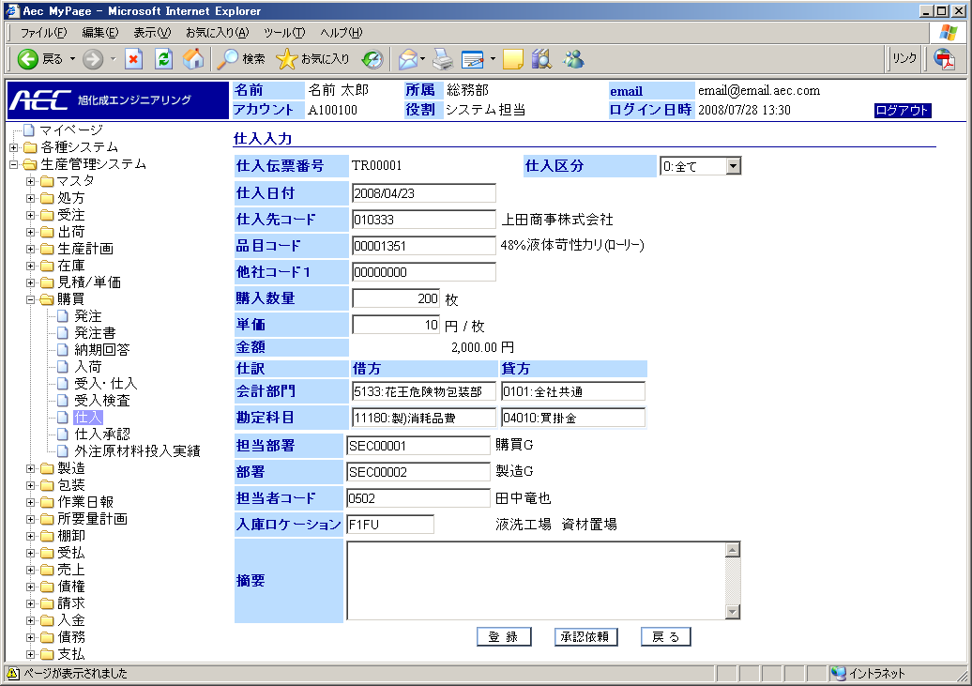
担当部署：仕入先マスタに登録している部署コードから検索した部署名称を表示します。
会計部門コード、勘定科目コード：品目マスタに登録している仕入会計部門/仕入勘定科目をデフォルト表示します。

入力チェック
条件 | Ⅰ | 「登録」ボタン押下時 | Ⅱ | 「承認依頼」ボタン押下時
条件 | Ⅲ | 「戻る」ボタン押下時 | Ⅳ

項目 |  |  | 条件 |  |  |  | チェック内容 |  |  |  |  |  |  |  |  | 備考
No | 名称 | 桁数 | Ⅰ | Ⅱ | Ⅲ | Ⅳ | 必須 | 文字桁 | 数値 | 桁数 |  | 日付 | 半角文字 | 全角文字 | マスタ
 |  |  |  |  |  |  |  |  |  | 整数 | 小数
1 | 仕入伝票番号 | 20 |  |  |  |  |  |  |  |  |  |  |  |  |  | マスタ
2 | 仕入区分 | 1 |  |  |  |  |  |  |  |  |  |  |  |  |  | 選択式
3 | 仕入日付 |  | ○ |  |  |  | ○ |  |  |  |  | ○ | ○ | × |  | ※5
4 | 仕入先コード | 10 | ○ |  |  |  | ○ |  |  |  |  |  | ○ | × | ○ | ※2,5
5 | 仕入先名称 | 20 | ○ |  |  |  |  |  |  |  |  |  |  |  | ○ | ※2
6 | 品目コード | 20 | ○ |  |  |  | ○ |  |  |  |  |  | ○ | × | ○ | ※1,5
7 | 品目名称 | 40 | ○ |  |  |  |  |  |  |  |  |  |  |  | ○ | ※1
8 | 他社コード１ | 9 | ○ |  |  |  |  |  |  |  |  |  | ○ |  | ○ | ※8
9 | 購入数量 | 12,4 | ○ |  |  |  | ○ |  | ○ | ○ | ○ |  | ○ | × |  | ※6範囲:0～99,999,999.9999
10 | 単価 | 11,2 | ○ |  |  |  | ○ |  | ○ | ○ | ○ |  | ○ | × |  | ※6範囲:0～999,999,999.99
11 | 担当部署 | 10 | ○ |  |  |  | ○ |  |  |  |  |  | ○ | × |  | ※5,6
12 | 担当部署名称 | 20 | ○ |  |  |  |  |  |  |  |  |  |  |  |  | ※6
13 | 部署 | 10 | ○ |  |  |  | ○ |  |  |  |  |  | ○ | × |  | ※5,7
14 | 部署名称 | 20 | ○ |  |  |  |  |  |  |  |  |  |  |  |  | ※7
15 | 担当者コード | 10 | ○ |  |  |  | ○ |  |  |  |  |  | ○ | × |  | ※4,5
16 | 担当者名称 | 20 | ○ |  |  |  |  |  |  |  |  |  |  |  |  | ※4
17 | 入庫ロケーションコード | 10 | ○ |  |  |  |  |  |  |  |  |  | ○ | × | ○ | ※3,5
18 | 入庫ロケーション名称 |  |  |  |  |  |  |  |  |  |  |  |  |  |  | ※3
19 | 摘要 | 255 | ○ |  |  |  |  | ○
１ オートコンプリート検索（検索条件：品目コード）
※2 オートコンプリート検索（検索条件：仕入先コード）
※3 オートコンプリート検索（検索条件：入庫ロケーションコード）
※4 オートコンプリート検索（検索条件：担当者コード）
※5 全角文字：×の場合、日本語入力(IMEモード)を無効
※6 オートコンプリート検索（検索条件：担当部署コード）
※7 オートコンプリート検索（検索条件：部署コード）
※8 オートコンプリート検索（検索条件：他社コード１）
チェック項目について
- 必須チェック：必須入力欄にデータが入力されているかチェックします。
エラーメッセージ：「* * * を入力して下さい」
- 文字列チェック：入力された文字数が登録可能な長さかどうかチェックします。
エラーメッセージ：「* * * は n 文字以内で入力して下さい」
- 数値チェック：入力された文字数が数字フォーマット（###,###.##）かどうかチェックします。
エラーメッセージ：「* * * は数値を入力して下さい」
- 桁数（整数、小数）チェック：入力された数値が決められた範囲内にあるかどうかチェックします。
エラーメッセージ：「* * * は ###.## ～ ###.## を入力して下さい」
- 日付チェック：入力された文字数が日付フォーマット（yyyy/mm/dd）かどうかチェックします。
エラーメッセージ：「* * * は日付を入力して下さい」
- 半角文字チェック：入力された文字数が全て半角かどうかチェックします。
エラーメッセージ：「* * * は半角英数字で入力して下さい」
- 全角文字チェック：入力された文字数が全て全角かどうかチェックします。
エラーメッセージ：「* * * は全角文字で入力して下さい」

チェック内容

No | チェック内容
 | 「登録」押下時、確認メッセージ：「登録してもよろしいですか？」
2. | 「承認依頼」押下時、確認メッセージ：「承認依頼してもよろしいですか？」
3. | 「戻る」押下時、変更チェック：変更箇所有り時「入力内容は破棄されますがよろしいですか」メッセージボックス

処理概要
- 「登録」ボタンを押したとき
仕入入力データを追加登録します。
- 「承認依頼」ボタンを押したとき
登録した仕入データの承認依頼を行います。この時点で、仕入データの修正は不可となります。
- 「戻る」ボタンを押したとき
仕入検索画面へ遷移します。

【仕入入力（更新）】

概要
仕入データの更新登録を行います。

画面イメージ
登録画面（仕入入力：更新）
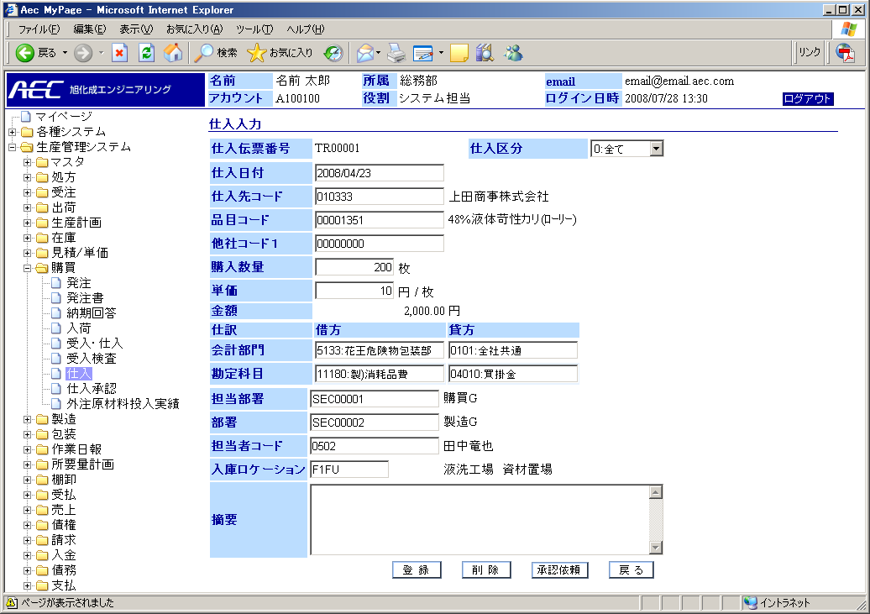

入力チェック
条件 | Ⅰ | 「登録」ボタン押下時 | Ⅱ | 「削除」ボタン押下時
条件 | Ⅲ | 「承認依頼」ボタン押下時 | Ⅳ | 「戻る」ボタン押下時

項目 |  |  | 条件 |  |  |  | チェック内容 |  |  |  |  |  |  |  |  | 備考
No | 名称 | 桁数 | Ⅰ | Ⅱ | Ⅲ | Ⅳ | 必須 | 文字桁 | 数値 | 桁数 |  | 日付 | 半角文字 | 全角文字 | マスタ
 |  |  |  |  |  |  |  |  |  | 整数 | 小数
1 | 仕入伝票番号 | 20
2 | 仕入区分 | 1 |  |  |  |  |  |  |  |  |  |  |  |  |  | 選択式
3 | 仕入日付 |  | ○ |  |  |  | ○ |  |  |  |  | ○ | ○ | × |  | ※5
4 | 仕入先コード | 10 | ○ |  |  |  | ○ |  |  |  |  |  | ○ | × | ○ | ※2,5
5 | 仕入先名称 | 20 | ○ |  |  |  |  |  |  |  |  |  |  |  | ○ | ※2
6 | 品目コード | 20 | ○ |  |  |  | ○ |  |  |  |  |  | ○ | × | ○ | ※1,5
7 | 品目名称 | 40 | ○ |  |  |  |  |  |  |  |  |  |  |  | ○ | ※1
8 | 他社コード１ | 9 | ○ |  |  |  |  |  |  |  |  |  | ○ |  | ○ | ※8
9 | 購入数量 | 12,4 | ○ |  |  |  | ○ |  | ○ | ○ | ○ |  | ○ | × |  | ※5範囲:0～99,999,999.9999
10 | 単価 | 11,2 | ○ |  |  |  | ○ |  | ○ | ○ | ○ |  | ○ | × |  | ※5範囲:0～999,999,999.99
11 | 担当部署 | 10 | ○ |  |  |  | ○ |  |  |  |  |  | ○ | × |  | ※5,6
12 | 担当部署名称 | 20 | ○ |  |  |  |  |  |  |  |  |  |  |  |  | ※6
13 | 部署 | 10 | ○ |  |  |  | ○ |  |  |  |  |  | ○ | × |  | ※5,7
14 | 部署名称 | 20 | ○ |  |  |  |  |  |  |  |  |  |  |  |  | ※7
15 | 担当者コード | 10 | ○ |  |  |  | ○ |  |  |  |  |  | ○ | × |  | ※4,5
16 | 担当者名称 | 20 | ○ |  |  |  |  |  |  |  |  |  |  |  |  | ※4
17 | 入庫ロケーションコード | 10 | ○ |  |  |  |  |  |  |  |  |  | ○ | × | ○ | ※3,5
18 | 入庫ロケーション名称 |  |  |  |  |  |  |  |  |  |  |  |  |  |  | ※3
19 | 摘要 | 255 | ○ |  |  |  |  | ○

※１ オートコンプリート検索（検索条件：品目コード）
※2 オートコンプリート検索（検索条件：仕入先コード）
※3 オートコンプリート検索（検索条件：入庫ロケーションコード）
※4 オートコンプリート検索（検索条件：担当者コード）
※5 全角文字：×の場合、日本語入力(IMEモード)を無効
※6 オートコンプリート検索（検索条件：担当部署コード）
※7 オートコンプリート検索（検索条件：部署コード）
※8 オートコンプリート検索（検索条件：他社コード１）
チェック項目について
- 必須チェック：必須入力欄にデータが入力されているかチェックします。
エラーメッセージ：「* * * を入力して下さい」
- 文字列チェック：入力された文字数が登録可能な長さかどうかチェックします。
エラーメッセージ：「* * * は n 文字以内で入力して下さい」
- 数値チェック：入力された文字数が数字フォーマット（###,###.##）かどうかチェックします。
エラーメッセージ：「* * * は数値を入力して下さい」
- 桁数（整数、小数）チェック：入力された数値が決められた範囲内にあるかどうかチェックします。
エラーメッセージ：「* * * は ###.## ～ ###.## を入力して下さい」
- 日付チェック：入力された文字数が日付フォーマット（yyyy/mm/dd）かどうかチェックします。
エラーメッセージ：「* * * は日付を入力して下さい」
- 半角文字チェック：入力された文字数が全て半角かどうかチェックします。
エラーメッセージ：「* * * は半角英数字で入力して下さい」
- 全角文字チェック：入力された文字数が全て全角かどうかチェックします。
エラーメッセージ：「* * * は全角文字で入力して下さい」

チェック内容

No | チェック内容
 | 「登録」押下時、確認メッセージ：「登録してもよろしいですか？」
2. | 「削除」押下時、確認メッセージ：「削除してもよろしいですか？」
3. | 「承認依頼」押下時、確認メッセージ：「承認依頼してもよろしいですか？」
4. | 「戻る」押下時、変更チェック：変更箇所有り時「入力内容は破棄されますがよろしいですか」メッセージボックス

処理概要
「登録」ボタンを押したとき
仕入入力データを更新登録します。

- 「削除」ボタンを押したとき
仕入入力データを削除します

- 「承認依頼」ボタンを押したとき
登録した仕入データの承認依頼を行います。この時点で、仕入データの修正は不可となります。

- 「戻る」ボタンを押したとき
発注検索画面へ遷移します。

【外注原材料投入実績】

概要
生産計画で所要量展開された外注製品を対象とする発注データの検索一覧を表示します。
検索条件を入力し「検索」ボタンを押下する事で、処理対象の外注製品発注データを一覧表示します。また、「発注番号」リンクを押下する事で、該当行データの外注原材料投入実績入力画面へ遷移します。

画面イメージ
初期画面（「検索」ボタンを押す前）
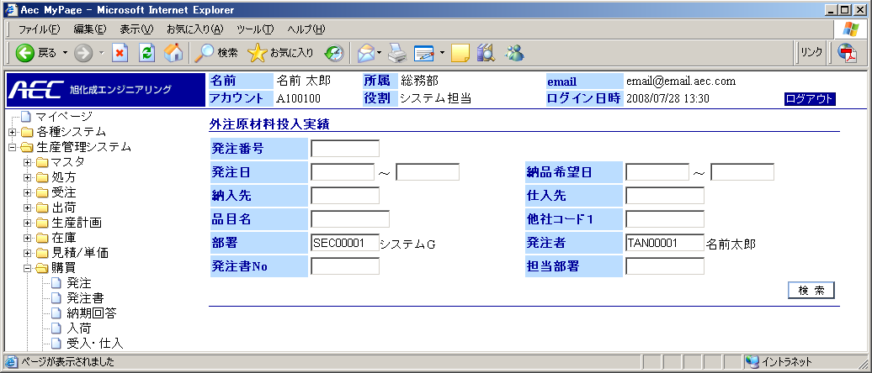

部署コードと発注者コードは、ログインした人のコードが初期値表示します。
また、コードの修正は可能です。
一覧表示（「検索」ボタンを押した後）
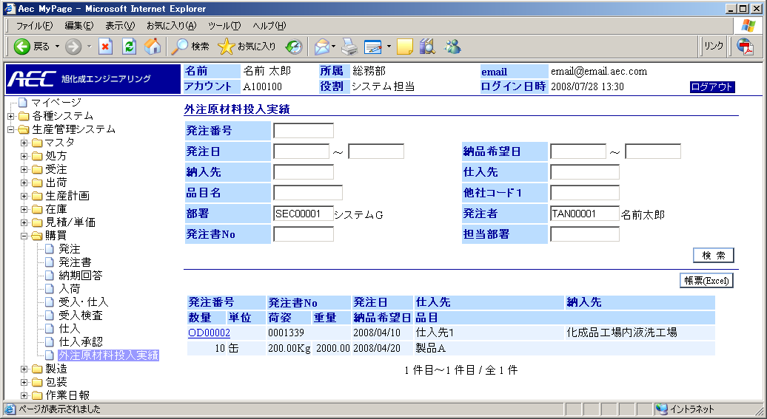

入力チェック
条件 | Ⅰ | 「検索」ボタン押下時 | Ⅱ
条件 | Ⅲ |  | Ⅳ

項目 |  |  | 条件 |  |  |  | チェック内容 |  |  |  |  |  |  |  |  | 備考
No | 名称 | 桁数 | Ⅰ | Ⅱ | Ⅲ | Ⅳ | 必須 | 文字桁 | 数値 | 桁数 |  | 日付 | 半角文字 | 全角文字 | マスタ
 |  |  |  |  |  |  |  |  |  | 整数 | 小数
 | 発注番号 | 20 | ○ |  |  |  |  |  |  |  |  |  | ○ | × |  | ※6
 | 発注日(FROM) |  | ○ |  |  |  |  |  |  |  |  | ○ |  | × |  | ※6
 | 発注日(TO) |  | ○ |  |  |  |  |  |  |  |  | ○ |  | × |  | ※6
 | 納品希望日(FROM) |  | ○ |  |  |  |  |  |  |  |  | ○ |  | × |  | ※6
 | 納品希望日(TO) |  | ○ |  |  |  |  |  |  |  |  | ○ |  | × |  | ※6
 | 納入先コード | 10 | ○ |  |  |  |  |  |  |  |  |  | ○ |  | ○ | ※1
8. | 納入先名称 | 20 |  |  |  |  |  |  |  |  |  |  |  |  | ○ | ※1
9. | 仕入先コード | 10 | ○ |  |  |  |  |  |  |  |  |  | ○ |  | ○ | ※2
10. | 仕入先名称 | 30 |  |  |  |  |  |  |  |  |  |  |  |  | ○ | ※2
11. | 品目コード | 20 | ○ |  |  |  |  |  |  |  |  |  | ○ |  | ○ | ※3
12. | 品目名称 | 40 |  |  |  |  |  |  |  |  |  |  |  |  | ○ | ※3
13. | 他社コード１ | 9 | ○ |  |  |  |  |  |  |  |  |  | ○ |  | ○ | ※8
14. | 担当部署コード | 10 | ○ |  |  |  |  |  |  |  |  |  | ○ |  | ○ | ※7
15. | 担当部署名称 | 25 |  |  |  |  |  |  |  |  |  |  |  |  | ○ | ※7
16. | 部署コード | 10 | ○ |  |  |  |  |  |  |  |  |  | ○ |  | ○ | ※4
17. | 部署名称 | 25 |  |  |  |  |  |  |  |  |  |  |  |  | ○ | ※4
18. | 発注者コード | 10 | ○ |  |  |  |  |  |  |  |  |  | ○ |  | ○ | ※5
19. | 発注者名称 | 20 |  |  |  |  |  |  |  |  |  |  |  |  | ○ | ※5
20. | 発注書No | 10 | ○ |  |  |  |  |  |  |  |  |  | ○ | × |  | ※6
※１ オートコンプリート検索（検索条件：納入先コード）
※2 オートコンプリート検索（検索条件：仕入先コード）
※3 オートコンプリート検索（検索条件：品目コード）
※4 画面展開時、ログイン者の部署コードデフォルト表示、また、オートコンプリート検索（検索条件：部署コード）で変更可能
※5画面展開時、ログイン者の発注者コードデフォルト表示、また、オートコンプリート検索（検索条件：発注者コード）で変更可能
※6 全角文字：×の場合、日本語入力(IMEモード)を無効
※7 オートコンプリート検索（検索条件：部署コード）で変更可能
※8 オートコンプリート検索（検索条件：他社コード１）
チェック項目について
- 必須チェック：必須入力欄にデータが入力されているかチェックします。
エラーメッセージ：「* * * を入力して下さい」
- 文字列チェック：入力された文字数が登録可能な長さかどうかチェックします。
エラーメッセージ：「* * * は n 文字以内で入力して下さい」
- 数値チェック：入力された文字数が数字フォーマット（###,###.##）かどうかチェックします。
エラーメッセージ：「* * * は数値を入力して下さい」
- 桁数（整数、小数）チェック：入力された数値が決められた範囲内にあるかどうかチェックします。
エラーメッセージ：「* * * は ###.## ～ ###.## を入力して下さい」
- 日付チェック：入力された文字数が日付フォーマット（yyyy/mm/dd）かどうかチェックします。
エラーメッセージ：「* * * は日付を入力して下さい」
- 半角文字チェック：入力された文字数が全て半角かどうかチェックします。
エラーメッセージ：「* * * は半角英数字で入力して下さい」
- 全角文字チェック：入力された文字数が全て全角かどうかチェックします。
エラーメッセージ：「* * * は全角文字で入力して下さい」

検索結果

No | 表示項目 | ソートキー | 並び順 | 備考
 | 発注番号 |  |  | 外注製品の発注番号（詳細画面へのリンク）
 | 発注書No | 1 | 昇順 | ステータス「発注書発行済」以降の時表示
 | 発注日 | 2 | 昇順
 | 仕入先 | 3 | 昇順 | 外注委託先
 | 品目 |  |  | 外注製品の品目
6. | 数量 |  |  | 外注製品の発注数量
7. | 単位
8. | 荷姿
9. | 重量
10. | 納品希望日
11. | 納入先 | 4 | 昇順

チェック内容
No | チェック内容
 | 「検索」ボタン押下時：検索結果が0件の場合、メッセージ「該当データがありません。」
 | 「検索」ボタン押下時：発注日(FROM) ＞ 発注日(TO)の場合、メッセージ「発注日(FROM)と発注日(TO)の大小関係が正しくありません。」
3. | 「検索」ボタン押下時：納品希望日(FROM) ＞ 納品希望日(TO)の場合、メッセージ「納品希望日(FROM)と納品希望日(TO)の大小関係が正しくありません。」

処理概要

- 「検索」ボタンを押したとき
検索条件に合致する外注製品の発注データの一覧を表示します。

- 「発注番号」リンクを押したとき
外注原材料投入実績入力画面へ遷移します。

- 「納入先コード」入力欄に、コード、名称の一部を入力するとその文字列にマッチした候補（納入先名称）を表示します（オートコンプリート）。

- 「仕入先コード」入力欄に、コード、名称の一部を入力するとその文字列にマッチした候補（仕入先名称）を表示します（オートコンプリート）。

- 「品目コード」入力欄に、コード、名称の一部を入力するとその文字列にマッチした候補（品目名称）を表示します（オートコンプリート）。

- 「担当部署コード」入力欄に、コード、名称の一部を入力するとその文字列にマッチした候補（担当部署名称）を表示します（オートコンプリート）。

- 「部署コード」入力欄に、コード、名称の一部を入力するとその文字列にマッチした候補（部署名称）を表示します（オートコンプリート）。

- 「発注者コード」入力欄に、コード、名称の一部を入力するとその文字列にマッチした候補（発注者名称）を表示します（オートコンプリート）。

【外注原材料投入実績入力】

概要
外注製品の基本処方から所要量展開された原材料の一覧から原料投入実績数量を入力登録するとともに原材料在庫引き落としを行います。

画面イメージ
登録画面(外注原材料投入実績入力)
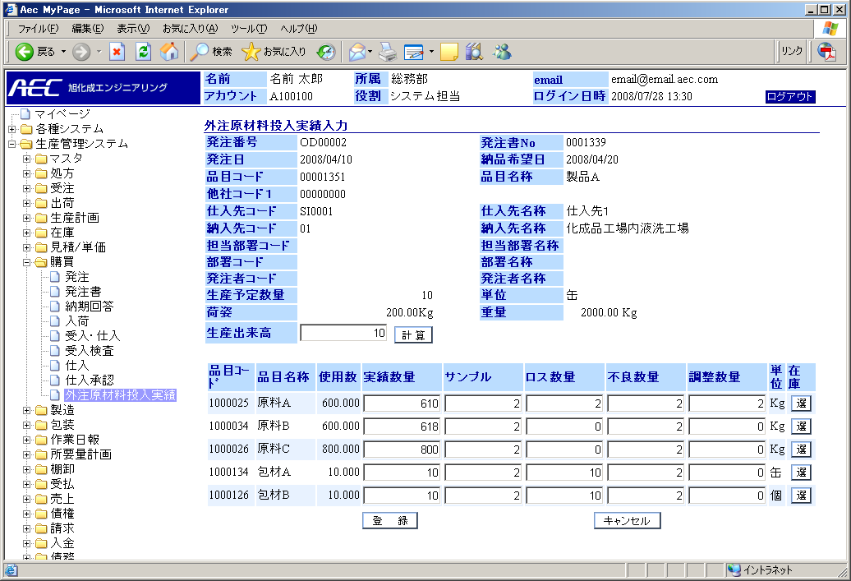
生産出来高を手入力し「計算」ボタンを押すことで、原材料の実績数量を計算し表示します。
調整数量はマイナス入力可能とし、合計数量のマイナスチェックを行います。

入力チェック
条件 | Ⅰ | 「登録」ボタン押下時 | Ⅱ | 「キャンセル」ボタン押下時
条件 | Ⅲ |  | Ⅳ

項目 |  |  | 条件 |  |  |  | チェック内容 |  |  |  |  |  |  |  |  | 備考
No | 名称 | 桁数 | Ⅰ | Ⅱ | Ⅲ | Ⅳ | 必須 | 文字桁 | 数値 | 桁数 |  | 日付 | 半角文字 | 全角文字 | マスタ
 |  |  |  |  |  |  |  |  |  | 整数 | 小数
1 | 実績数量 | 10,4 | ○ |  |  |  |  |  | ○ | ○ | ○ |  | ○ | × |  | ※1 範囲0～999999.9999
 | サンプル数量 | 10,4 | ○ |  |  |  |  |  | ○ | ○ | ○ |  | ○ | × |  | ※1 範囲0～999999.9999
2 | ロス数量 | 10,4 | ○ |  |  |  |  |  | ○ | ○ | ○ |  | ○ | × |  | ※1 範囲0～999999.9999
 | 不良数量 | 10,4 | ○ |  |  |  |  |  | ○ | ○ | ○ |  | ○ | × |  | ※1 範囲0～999999.9999
3 | 調整数量 | 10,4 | ○ |  |  |  |  |  | ○ | ○ | ○ |  | ○ | × |  | ※1 範囲0～999999.9999
4 | 在庫 |  |  |  |  |  |  |  |  |  |  |  |  |  |  | ポップアップ
※1 全角文字：×の場合、日本語入力(IMEモード)を無効
チェック項目について
- 必須チェック：必須入力欄にデータが入力されているかチェックします。
エラーメッセージ：「* * * を入力して下さい」
- 文字列チェック：入力された文字数が登録可能な長さかどうかチェックします。
エラーメッセージ：「* * * は n 文字以内で入力して下さい」
- 数値チェック：入力された文字数が数字フォーマット（###,###.##）かどうかチェックします。
エラーメッセージ：「* * * は数値を入力して下さい」
- 桁数（整数、小数）チェック：入力された数値が決められた範囲内にあるかどうかチェックします。
エラーメッセージ：「* * * は ###.## ～ ###.## を入力して下さい」
- 日付チェック：入力された文字数が日付フォーマット（yyyy/mm/dd）かどうかチェックします。
エラーメッセージ：「* * * は日付を入力して下さい」
- 半角文字チェック：入力された文字数が全て半角かどうかチェックします。
エラーメッセージ：「* * * は半角英数字で入力して下さい」
- 全角文字チェック：入力された文字数が全て全角かどうかチェックします。
エラーメッセージ：「* * * は全角文字で入力して下さい」

チェック内容

No | チェック内容
 | 「登録」押下時、確認メッセージ：「登録してもよろしいですか？」
 | 「戻る」押下時、変更チェック：変更箇所有り時「入力内容は破棄されますがよろしいですか」メッセージ

処理概要

- 「計算」ボタンを押したとき
入力した生産出来高から原材料使用実績を計算し、実績数量のフィールドに値を表示します。

- 「登録」ボタンを押したとき
原材料ごとに入力した実績数量、ロス数量、調整数量を登録します。

- 「戻る」ボタンを押したとき
外注材料投入実績検索画面へ遷移します。

- 「選」ボタン（在庫フィールド）を押したとき
ロット検索画面を表示し、使用量を入力し登録します。
「選」ボタンロット検索画面
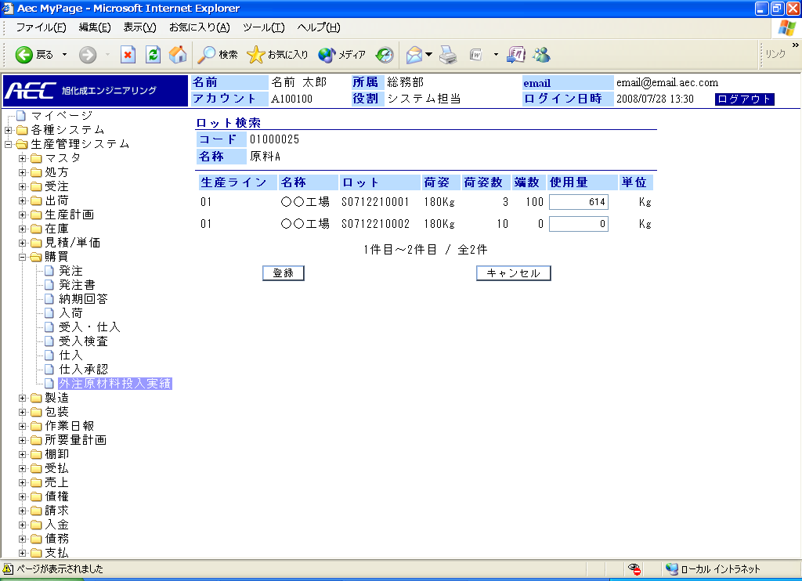
使用量に表示されている数量は、生産出来高から計算した実績数量と手入力したロス数量、調整数量を合算した値です。ロットが複数ある場合は、実際に使用したロットへ使用量を割り振って手入力します。
手入力後、登録ボタンを押すことで原料の在庫引き落としを実行します。

【ステータス遷移の説明】
